|  |
| --- |
| **BỘ MÔN HỆ THỐNG THÔNG TIN - KHOA CÔNG NGHỆ THÔNG TIN**  **ĐẠI HỌC KHOA HỌC TỰ NHIÊN - ĐẠI HỌC QUỐC GIA TP HCM** |
| **ĐỒ ÁN**  **PHÂN TÍCH THIẾT KẾ HỆ THỐNG THÔNG TIN**  **QUẢN LÝ HOẠT ĐỘNG TRUNG TÂM TIN HỌC**  **ĐẠI HỌC KHOA HỌC TỰ NHIÊN** |
| **Giảng viên phụ trách:**  GVLT: TS. Lê Nguyễn Hoài Nam  GVTH: ThS. Tiết Gia Hồng  **Sinh viên thực hiện:**  18120370 - Đinh Thị Minh Hiếu  18120396 - Ngô Quang Huy  18120397 - Nguyễn Đặng Hồng Huy  18120401 - Mai Khánh Huyền  18120422 - Trần Thái Đăng Khoa  *Học Kỳ 2 – Năm Học 2020-2021*  *Thành phố Hồ Chí Minh, tháng 4 năm 2021* |

**THÔNG TIN NHÓM**

|  |  |  |  |
| --- | --- | --- | --- |
| Mã nhóm | MSSV | Họ và tên | Ghi chú |
| 18_1  Nhóm 21 | 18120370 | Đinh Thị Minh Hiếu |  |
| 18120396 | Ngô Quang Huy |  |
| 18120397 | Nguyễn Đặng Hồng Huy |  |
| 18120401 | Mai Khánh Huyền |  |
| 18120422 | Trần Thái Đăng Khoa |  |

MỤC Lục

1. PHÂN TÍCH NGHIỆP VỤ 3

1.1 Mô hình Use-case nghiệp vụ 3

1.1.1. Lược đồ Use-case nghiệp vụ 3

1.1.2. Đặc tả Use-case nghiệp vụ 3

1.1.3. Sơ đồ hoạt động 11

1.2 Mô hình hóa nghiệp vụ 20

1.2.1. Xác định thừa tác viên (business worker) và thực thể nghiệp vụ (business entity) 20

1.2.2. Mô hình hóa thành phần động 22

1.3 Sơ đồ lớp mức phân tích 32

1.4 Mô hình Use-case xác định các yêu cầu tự động hóa 33

1.4.1. Mô hình Use case nhằm thể hiện các chức năng chính mà hệ thống hỗ trợ tự động. 33

1.4.2. Đặc tả Use-case hệ thống 34

1.4.1. Sơ đồ hoạt động 46

2. THIẾT KẾ HỆ THỐNG 55

2.1. Thiết kế CSDL 55

2.2. Prototype cho giao diện của hệ thống 56

2.3. Sơ đồ lớp ở mức thiết kế 68

2.4. Thiết kế hoạt động của các chức năng 77

2.5. Cài đặt hệ thống 89

# PHÂN TÍCH NGHIỆP VỤ

## Mô hình Use-case nghiệp vụ

### Lược đồ Use-case nghiệp vụ

### Đặc tả Use-case nghiệp vụ

|  |  |
| --- | --- |
| Tên Use Case | Đăng ký học viên |
| Mô tả | * UC bắt đầu khi có người đến đăng ký khóa học nào đó của trung tâm. * UC mô tả quá trình tiếp nhận học viên đăng ký học một khóa học nào đó của trung tâm tin học. |
| Dòng cơ bản | 1. Nhân viên tư vấn giới thiệu các khóa học đang được mở tại trung tâm cho Học viên. 2. Nhân viên tư vấn trao đổi các thông tin cần thiết (số tiết học, thời khóa biểu, các môn học/nhóm môn…) về các khóa học mà Học viên quan tâm đó. 3. Nhân viên tư vấn nhận yêu cầu đăng ký khóa học từ Học viên. 4. Nhân viên tư vấn lấy thông tin cá nhân cần thiết để đăng ký khóa học cho Học viên. 5. Trợ lý khóa học gửi một số lưu ý cho Học viên trước khóa học. 6. Thực hiện **UC Đào tạo khóa học**. |
| Dòng thay thế | * A3. Nếu Học viên không muốn đăng ký khóa học nào, thì kết thúc UC. |

|  |  |
| --- | --- |
| Tên Use Case | Đào tạo khóa học |
| Mô tả | * UC bắt đầu khi có Học viên đã tiếp nhận đăng ký học viên thành công hoặc tiến hành học lại. * UC mô tả quá trình đào tạo cho Học viên của khóa học tại trung tâm tin học. |
| Dòng cơ bản | 1. Thực hiện **UC Đăng ký môn học**. 2. Nhân viên tài vụ nhận thông tin đăng ký môn học của Học viên từ phòng trợ lý khóa học. 3. Thực hiện **UC Tính học phí**. 4. Thực hiện **UC Thu học phí**. 5. Các nhân viên chuyên môn lên lớp giảng dạy cho các Học viên theo thời khóa biểu xuyên suốt khóa học. 6. Nhân viên trợ lý khóa học thông báo các mở các lớp chuyên đề trong suốt khóa học và cho Học viên đăng ký tham gia lớp chuyên đề này. 7. Thực hiện **UC Thi**. 8. Thực hiện **UC Đánh giá**. 9. Nhân viên trợ lý khóa học thông báo và thu thập ý kiến Học viên về khóa học. |
| Dòng thay thế | * A6. Nếu có Học viên đăng ký và số lượng đăng ký đạt yêu cầu thì thực hiện **UC Học chuyên đề**. Nếu chưa đủ số lượng thì thông báo hủy lớp. |

|  |  |
| --- | --- |
| Tên Use Case | Đăng ký môn học |
| Mô tả | * UC bắt đầu trong thời gian đầu của đào tạo khóa học hoặc Học viên đăng ký học lại. * UC mô tả quá trình đăng ký môn học của Học viên. |
| Dòng cơ bản | 1. Nhân viên trợ lý khóa học lên thời khóa biểu cho các môn học. 2. Nhân viên trợ lý khóa học gửi thời khóa biểu cho Phòng đào tạo. 3. Nhân viên Phòng đào tạo học gửi cho Học viên danh sách các môn học/nhóm môn học nằm trong chương trình đào tạo của khóa học (bao gồm các môn bắt buộc và môn tự chọn,…) và thời khóa biểu của từng môn đó. 4. Nhân viên Phòng đào tạo yêu cầu Học viên lựa chọn môn học theo quy định của khóa học đó. 5. Nhân viên Phòng đào tạo nhận thông tin đăng ký môn học của Học viên. 6. Nhân viên Phòng đào tạo kiểm tra thông tin đăng ký môn học của Học viên. 7. Nhân viên Phòng đào tạo ghi nhận thông tin đăng ký môn học. 8. Nhân viên Phòng đào tạo gửi thông tin đăng ký môn học cho phòng tài vụ. |
| Dòng thay thế | * A5. Nếu thông tin đăng ký chưa đúng yêu cầu, thì Nhân viên Phòng đào tạo yêu cầu Học viên điều chỉnh lại đăng ký và quay lại Bước 4. |

|  |  |
| --- | --- |
| Tên Use Case | Tính học phí |
| Mô tả | * UC thực hiện trong quá trình đào tạo khóa học, ngay sau khi Học viên hoàn thành đăng ký môn học. * UC mô tả quá trình tính tiền học phí từ bộ phận kế toán. |
| Dòng cơ bản | 1. Nhân viên kế toán nhận thông tin đăng ký môn học của Học viên từ Phòng tài vụ. 2. Nhân viên kế toán xem xét loại hình khóa học của các Học viên để lựa chọn cách tính tiền học phí tương ứng. (**Quy định tính tiền học phí**đính kèm). 3. Nhân viên kế toán xem các môn học mà Học viên đăng ký. 4. Nhân viên kế toán tính tổng học phí của mỗi Học viên. 5. Nhân viên kế toán lưu lại thông tin học phí chi tiết của mỗi Học viên. 6. Nhân viên kế toán gửi danh sách học phí của các Học viên cho Giám đốc duyệt. 7. Nhân viên kế toán gửi danh sách học phí của các Học viên cho Phòng tài vụ. |
| Dòng thay thế | * A6. Nếu Giám đốc không duyệt, thì thông báo cho Phòng kế toán và quay lại bước 2. |

**Quy định tính tiền học phí:**

* Đào tạo kỹ thuật viên: Tổng tiền học phí các môn học.
* Đào tạo chứng chỉ tin học A: Tổng tiền học phí các môn trong 3 lớp học.
* Đào tạo chứng chỉ tin học B: Tổng tiền học phí các môn trong 2 lớp học. (chọn 2/3 lớp ở chứng chỉ tin học A).

|  |  |
| --- | --- |
| Tên Use Case | Thu học phí |
| Mô tả | * UC bắt đầu khi có ghi nhận Học viên tham gia khóa học tại trung tâm * UC mô quả quá trình thu học phí khóa học của Học viên. |
| Dòng cơ bản | 1. Nhân viên tài vụ thông báo nộp học phí khóa học cho Học viên. 2. Nhân viên tài vụ gửi biên lai học phí cho Học viên. 3. Nhân viên nhận tiền học phí và biên lai đã ký tên từ Học viên. 4. Nhân viên tài vụ ghi nhận Học viên đã đóng học phí. 5. Nhân viên tài vụ gửi lại một bản sao biên lai học phí cho Học viên. |
| Dòng thay thế | * A3. Nếu Học viên chưa nộp học phí được, thì Nhân viên tài vụ cho lịch hẹn gia hạn nộp học phí và bỏ qua Bước 4, 5. Nếu quá hạn thì hủy đăng ký khóa học của Học viên đó. |

|  |  |
| --- | --- |
| Tên Use Case | UC Thi |
| Mô tả | * UC bắt đầu khi Học viên kết thúc môn hoặc nhóm môn học. * UC mô tả quá trình tổ chức thi cho Học viên. |
| Dòng cơ bản | 1. Nhân viên trợ lý khóa học lên lịch thi cho các môn học sau khi môn học kết thúc. 2. Nhân viên trợ lý khóa học gửi thông tin lịch thi cho các Học viên. 3. Nhân viên trợ lý khóa học tổ chức thi cuối môn, thi tốt nghiệp khóa học (nếu có) cho các Học viên. 4. Nhân viên chuyên môn thực hiện chấm bài cho các Học viên. 5. Nhân viên chuyên môn ghi nhận điểm vào bảng điểm. 6. Nhân viên chuyên môn gửi bảng điểm cho Phòng đào tạo. |
| Dòng thay thế | * A3. Nếu Học viên không tham gia thi được, thì Học viên có thể đăng ký thi lại và thực hiện **UC Thi lại**. |

|  |  |
| --- | --- |
| Tên Use Case | UC Đánh giá |
| Mô tả | * UC bắt đầu sau khi Học viên thi xong. * UC mô tả quá trình đánh giá kết quả môn học, khóa học của Học viên. |
| Dòng cơ bản | 1. Nhân viên phòng đào tạo nhận bảng điểm từ Nhân viên chuyên môn trong các khóa học. 2. Nhân viên phòng đào tạo tiến hành đánh giá các Học viên của từng khóa học theo các nguyên tắc của trung tâm. (**Bảng nguyên tắc đào tạo khóa học**đính kèm). 3. Nhân viên phòng đào tạo gửi bảng điểm cùng bảng đánh giá về cho Học viên. 4. Nhân viên phòng đào tạo nhận thông tin đăng thi lại từ Học viên. 5. Nhân viên phòng đào tạo gửi danh sách đăng ký thi lại cho phòng trợ lý khóa học. 6. Thực hiện **UC Thi lại**. |
| Dòng thay thế | * A3. Nếu có Học viên đảm bảo các nguyên tắc chương trình đào tạo, thì thực hiện **UC Cấp văn bằng/chứng chỉ**. * A4. Nếu không có yêu cầu đăng ký thi lại thì kết thúc UC. |

**Nguyên tắc đào tạo khóa học:**

* Học viên khóa đào tạo Kỹ thuật viên đạt mỗi nhóm học phần (theo quy định 1), thì được cấp một chứng chỉ/văn bằng tương ứng với nhóm học phần đó.
* Học viên khóa đào tạo Kỹ thuật viên hoàn tất chương trình đào tạo (theo quy định 2), thì được cấp một chứng chỉ/văn bằng tương ứng với chương trình khóa học.
* Học viên đào tạo chứng chỉ tin học A/B hoàn tất chương trình đào tạo (theo quy định 2), thì được cấp một chứng chỉ tin học A/B.

**Quy định:**

* + - 1. Học viên được công nhận la thi đạt nhóm học phần nếu điểm trung bình các môn học có thi trong học phần đó >= 5 .
      2. Học viên được công nhận là hoàn tất chương trình đào tạo nếu tất cả các học phần đều thi đạt và điểm tốt nghiệp >= 5.

|  |  |
| --- | --- |
| Tên Use Case | UC Thi lại |
| Mô tả | * UC bắt đầu khi Học viên thi không đạt nhóm môn, yêu cầu khóa học. * UC mô mô quả quá trình tổ chức thi lại của Học viên. |
| Dòng cơ bản | 1. Nhân viên trợ lý khóa học nhận yêu cầu thi lại của Học viên từ phòng đào tạo. 2. Nhân viên trợ lý khóa học xem xét yêu cầu thi lại của Học viên. 3. Nhân viên trợ lý khóa học lên lịch thi lại cho Học viên. 4. Nhân viên trợ lý khóa học thông báo lịch thi cho Học viên. 5. Nhân viên tổ chức thi lại cho Học viên. 6. Nhân viên chuyên môn thực hiện chấm bài cho các Học viên. 7. Nhân viên chuyên môn ghi nhận điểm vào bảng điểm. 8. Nhân viên chuyên môn gửi bảng điểm cho phòng đào tạo. 9. Thực hiện **UC Đánh giá**. |
| Dòng thay thế | * A2. Nếu yêu cầu không thõa mãn (thi lại quá 3 lần) thì thông báo cho Học viên học lại nhóm môn theo quy định. Nếu Học viên muốn học lai, thực hiện **UC Đào tạo khóa học**. * A5. Nếu Học viên không tham gia thi được, thì môn thi lại này giữ kết quả trước đó và thông báo cho Học viên. |

|  |  |
| --- | --- |
| Tên Use Case | UC Học chuyên đề |
| Mô tả | * UC bắt đầu xuyên suốt trong quá trình đào tạo khóa học. * UC mô tả quá trình tổ chức học chuyên đề cho Học viên nào đăng ký tham gia. |
| Dòng cơ bản | 1. Nhân viên trợ lý khóa học chốt danh sách Học viên tham gia khóa học chuyên đề. 2. Nhân viên trợ lý thông báo danh sách Học viên và thời gian của khóa học chuyên đề. 3. Nhân viên chuyên môn tổ chức giảng dạy trong khóa học. 4. Nhân viên trợ lý thông báo thu thập ý kiến học viên về khóa học chuyên đề. 5. Nhân viên trợ lý nhận ý kiến từ Học viên. |
| Dòng thay thế | * A3. Nếu chuyên đề không tổ chức giảng dạy được (vì lý do nào đó), thì thông báo đến cho Học viên và kết thúc UC. |

|  |  |
| --- | --- |
| Tên Use Case | Cấp chứng chỉ/văn bằng |
| Mô tả | * UC bắt đầu khi có Học viên đạt các yêu cầu để được cấp chứng chỉ/văn bằng tin học. * UC mô tá quá trình cấp chứng chỉ/văn bằng tin học cho Học viên. |
| Dòng cơ bản | 1. Nhân viên phòng đào tạo xem xét lại các đợt đánh giá Học viên. 2. Nhân viên phòng đào tạo lập ra danh sách các Học viên đạt các yêu cầu để cấp Chứng chỉ/Văn bằng tin học. 3. Nhân viên phòng đào tạo tiến hành gửi thông tin Học viên và kết quả chứng chỉ/văn bằng cho giám đốc trung tâm ký duyệt. 4. Nhân viên phòng đào tạo in Chứng chỉ/Văn bằng tin học. 5. Nhân viên phòng đào tạo thông báo danh sách Học viên được cấp Chứng chỉ/Văn bằng tin học lên liên hệ Phòng đào tạo để nhận. 6. Nhân viên phòng đào tạo gửi Chứng chỉ/Văn bằng tin học cho Học viên. |
| Dòng thay thế | * A4. Nếu giám đốc không duyệt, giám đốc thông báo lý do và quay lại Bước 1. |

### Sơ đồ hoạt động

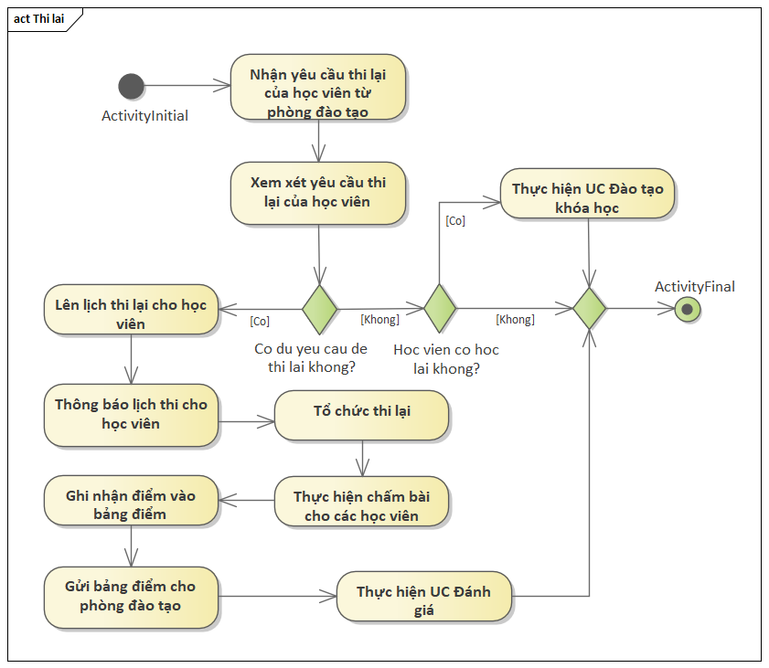

## Mô hình hóa nghiệp vụ

### Xác định thừa tác viên (business worker) và thực thể nghiệp vụ (business entity)

1. **Nghiệp vụ Đăng ký học viên:**

* Thừa tác viên: Nhân viên tư vấn, Nhân viên trợ lý khóa học
* Thực thể nghiệp vụ: Danh sách khóa học, Danh sách học viên

1. **Nghiệp vụ Đào tạo khóa học:**

* Thừa tác viên: Nhân viên tài vụ, Nhân viên trợ lý khóa học, Nhân viên chuyên môn
* Thực thể nghiệp vụ: Thông tin đăng ký môn học, Thời khóa biểu, Phiếu ý kiến học viên

1. **Nghiệp vụ Đăng ký môn học:**

* Thừa tác viên: Nhân viên trợ lý khóa học
* Thực thể nghiệp vụ: Danh sách môn học, Thời khóa biểu, Thông tin đăng ký môn học

1. **Nghiệp vụ Tính học phí:**

* Thừa tác viên: Nhân viên kế toán, Giám đốc
* Thực thể nghiệp vụ: Quy đinh, Danh sách học phí, Thông tin đăng ký môn học

1. **Nghiệp vụ Thu học phí:**

* Thừa tác viên: Nhân viên tài vụ
* Thực thể nghiệp vụ: Danh sách học phí, Danh sách học viên

1. **Nghiệp vụ Học chuyên đề**:

* Thừa tác viên: Nhân viên trợ lý khóa học, Nhân viên chuyên môn
* Thực thể nghiệp vụ: Danh sách tham gia, Thời khóa biểu, Phiếu ý kiến học viên

1. **Nghiệp vụ Thi:**

* Thừa tác viên: Nhân viên trợ lý khóa học, Nhân viên chuyên môn
* Thực thể nghiệp vụ: Lịch thi, Bảng điểm

1. **Nghiệp vụ Thi lại:**

* Thừa tác viên: Nhân viên trợ lý khóa học, Nhân viên chuyên môn
* Thực thể nghiệp vụ: Danh sách thi lại, Lịch thi, Bảng điểm

1. **Nghiệp vụ Đánh giá:**

* Thừa tác viên: Nhân viên phòng đào tạo
* Thực thể nghiệp vụ: Bảng điểm, Đánh giá học viên, Quy định, Danh sách học viên thi lại

1. **Nghiệp vụ Cấp chứng chỉ/văn bằng:**

* Thừa tác viên: Nhân viên phòng đào tạo, Giám đốc
* Thực thể nghiệp vụ: Đánh giá học viên

### Mô hình hóa thành phần động

## Sơ đồ lớp mức phân tích

## Mô hình Use-case xác định các yêu cầu tự động hóa

### Mô hình Use case nhằm thể hiện các chức năng chính mà hệ thống hỗ trợ tự động.

### Đặc tả Use-case hệ thống

|  |  |
| --- | --- |
| Tên Use Case | Đăng nhập |
| Mô tả | Use-case cho phép người dùng đăng nhập vào hệ thống để thực hiện những chức năng của mình. |
| Sự kiện kích hoạt | Khi người dùng chọn chức năng đăng nhập từ trang chủ của hệ thống. |
| Tác nhân | Tất cả người dùng có trong hệ thống. |
| Use-case liên quan |  |
| Tiền điều kiện | Người dùng phải có tài khoản trên hệ thống. |
| Hậu điều kiện | Người dùng đăng nhập thành công. |
| Dòng cơ bản | 1. Hệ thống hiển thị màn hình đăng nhập. 2. Người dùng nhập tên đăng nhập và mật khẩu. 3. Người đùng nhấn nút đăng nhập. 4. Hệ thống hiển thị kiểm tra thông tin đăng nhập. 5. Hệ thống hiển thị màn hình đăng nhập thành công. 6. Kết thúc Use-case. |
| Dòng thay thế | A1 – Thông tin đăng nhập không hợp lệ *(rẽ nhánh tại B3 khi người thông tin đăng nhập không hợp lệ)*   1. Hệ thống hiển thị lại màn hình đăng nhập kèm theo thông báo lỗi tên đăng nhập + mật khẩu sai. 2. Quay lại B2 trong dòng cơ bản. |

|  |  |
| --- | --- |
| Tên Use Case | Đăng xuất |
| Mô tả | Use-case cho phép người dùng đăng xuất khỏi hệ thống để đừng hoạt động. |
| Sự kiện kích hoạt | Khi người dùng chọn chức năng đăng xuất từ trang làm việc của mỗi người dùng trong hệ thống. |
| Tác nhân | Tất cả các người dùng có trong hệ thống. |
| Use-case liên quan |  |
| Tiền điều kiện | Người dùng phải đã đăng nhập trên hệ thống. |
| Hậu điều kiện | Người dùng thoát khỏi trang làm việc về trang chủ trong hệ thống |
| Dòng cơ bản | 1. Người dùng nhấn nút Đăng xuất từ màn hình làm việc. 2. Hệ thống xử lý đăng xuất. 3. Hệ thống hiển thị đăng xuất thành công. 4. Kết thúc Use-case. |
| Dòng thay thế |  |

|  |  |
| --- | --- |
| Tên Use Case | Quản lý lịch thi |
| Mô tả | Use-case cho phép người dùng quản lý (thêm, xóa, cập nhật) lịch thi học phần, lịch thi tốt nghiệp. |
| Sự kiện kích hoạt | Khi người dùng chọn chức năng quản lý lịch thi từ trang làm việc của mỗi người dùng trong hệ thống. |
| Tác nhân | Nhân viên trợ lý |
| Use-case liên quan |  |
| Tiền điều kiện | Người dùng đã đăng nhập vào hệ thống (loại tài khoản nhân viên trợ lý) |
| Hậu điều kiện | Các hoạt động quản lý lịch thi thành công. |
| Dòng cơ bản | 1. Hệ thống hiển thị hai lựa chọn: Lịch thi học phần & Lịch thi tốt nghiệp. 2. Người dùng nhấn chọn loại quản lý là Lịch thi học phần hay Lịch thi tốt nghiệp. 3. Hệ thống xử lý hiển thị màn hình quản lý theo người dùng. 4. Người dùng thực hiện các thao tác thêm, xóa, cập nhật cần thiết. 5. Người dùng nhấn lưu để hoàn thành các thao tác. 6. Hệ thống kiểm tra các thông tin cần thiết trên các thao tác. 7. Hệ thống thông báo giao tác thành công. 8. Người dùng nhấn thoát chức năng. 9. Kết thúc Use-case. |
| Dòng thay thế | A1 – Nếu chọn loại quản lý: Lịch thi học phần *(rẽ nhánh tại B3 khi người dùng chọn Lịch thi học phần tại B2)*   1. Hệ thống hiển thị trang quản lý Lịch thi học phần và các chức năng thêm, xóa, cập nhật lịch thi. 2. Hệ thống xử lý và đưa dữ liệu lịch thi học phần lên màn hình.   A2 – Nếu chọn loại quản lý: Lịch thi tốt nghiệp *(rẽ nhánh tại B3 khi người dùng chọn Lịch thi tốt nghiệp tại B2)*   1. Hệ thống hiển thị trang quản lý Lịch thi học phần và các chức năng thêm, xóa, cập nhật lịch thi. 2. Hệ thống xử lý và đưa dữ liệu lịch thi học phần lên màn hình.   A3 – Nếu lựa chọn thao tác: Thêm *(rẽ nhánh tại B4 khi người dùng muốn thêm lịch thi)*   1. Hệ thống hiển hiện yêu cầu nhập thông tin lịch thi. 2. Người dùng nhập thông tin lịch thi. 3. Người dụng nhấn lưu.   A4 – Nếu lựa chọn thao tác: Xóa *(rẽ nhánh tại B4 khi người dùng muốn xóa lịch thi)*   1. Người dùng chọn lịch thi. 2. Người dùng nhấn nút xóa.   A5 – Nếu lựa chọn thao tác: Cập nhật *(rẽ nhánh tại B4 khi người dùng muốn cập nhật lịch thi)*   1. Người dùng chọn lịch thi. 2. Người dùng nhấn nút cập nhật. 3. Người dùng cập nhật thông tin cần cập nhật.   A6 – Thao tác quản lý không hợp lệ *(rẽ nhánh tại B6 khi thao tác người dùng không hợp lệ)*   1. Hệ thống thông báo lỗi và yêu cầu người dùng thực hiện lại hoặc bỏ qua. 2. Quay lại B4 trong dòng cơ bản. |

|  |  |
| --- | --- |
| Tên Use Case | Quản lý lịch học |
| Mô tả | Use-case cho phép người dùng quản lý mở lớp và lịch môn học. |
| Sự kiện kích hoạt | Khi người dùng chọn chức năng quản lý lịch học từ trang làm việc của mỗi người dùng trong hệ thống. |
| Tác nhân | Nhân viên trợ lý |
| Use-case liên quan |  |
| Tiền điều kiện | Người dùng đã đăng nhập vào hệ thống (loại tài khoản nhân viên trợ lý) |
| Hậu điều kiện | Các hoạt động quản lý lịch thi thành công. |
| Dòng cơ bản | 1. Hệ thống hiển thị trang quản lý lịch học các chức năng thêm, xóa, cập nhật các lớp môn học lịch học. 2. Hệ thống xử lý hiển thị dữ liệu các lớp môn học. 3. Người dùng thực hiện các thao tác thêm, xóa, cập nhật cần thiết. 4. Người dùng nhấn lưu để hoàn thành các thao tác. 5. Hệ thống kiểm tra các thông tin cần thiết trên các thao tác. 6. Hệ thống thông báo giao tác thành công. 7. Người dùng nhấn thoát chức năng. 8. Kết thúc Use-case. |
| Dòng thay thế | A1 – Nếu lựa chọn thao tác: Thêm *(rẽ nhánh tại B3 khi người dùng muốn mở lớp)*   1. Hệ thống hiển hiện yêu cầu nhập thông tin lớp, lịch học. 2. Người dùng nhập thông tin. 3. Người dụng nhấn lưu.   A2 – Nếu lựa chọn thao tác: Xóa *(rẽ nhánh tại B3 khi người dùng muốn xóa lớp)*   1. Người dùng chọn lịch học. 2. Người dùng nhấn nút xóa.   A5 – Nếu lựa chọn thao tác: Cập nhật *(rẽ nhánh tại B3 khi người dùng muốn cập nhật lớp môn học và lịch học)*   1. Người dùng chọn lịch học. 2. Người dùng nhấn nút cập nhật. 3. Người dùng cập nhật thông tin cần cập nhật.   A6 – Thao tác quản lý không hợp lệ *(rẽ nhánh tại B5 khi thao tác người dùng không hợp lệ)*   1. Hệ thống thông báo lỗi và yêu cầu người dùng thực hiện lại hoặc bỏ qua. 2. Quay lại B3 trong dòng cơ bản. |

|  |  |
| --- | --- |
| Tên Use Case | Quản lý lớp học |
| Mô tả | Use-case cho phép người dùng xem quản lý sinh vien trong lớp học và nhập điểm thi |
| Sự kiện kích hoạt | Khi người dùng chọn chức năng quản ly lớp học |
| Tác nhân | Nhân viên chuyên môn |
| Use-case liên quan |  |
| Tiền điều kiện | Người dùng đã đăng nhập vào hệ thống (loại tài khoản nhân viên chuyên môn) |
| Hậu điều kiện | Hành động quản lý lớp học thành công |
| Dòng cơ bản | 1. Hệ thống hiển thị các sheet dữ liệu: các lớp do nhân viên chuyên môn này quản lý, các học viên trong lớp này và chức năng nhập điểm trong danh sách thi 2. Người dùng xem và tiến hành nhập điểm thi. 3. Người dùng nhấn lưu 4. Hệ thống ghi nhận thông tin và tiến hành xử lý thông tin 5. Hệ thống lưu thông tin dữ liệu và thông báo thành công 6. Người dùng nhấn nút thoát. 7. Kết thúc Use-case. |
| Dòng thay thế | A1 – Thông tin điểm không hợp lệ (rẽ nhánh tại B4)   1. Hệ thống thông báo lỗi và yêu cầu nguời dùng thao tác lại hoặc bỏ qua 2. Quay lại B2 nếu người dùng thực hiện lại; Quay lại B6 nếu người dùng muốn bỏ qua. |

|  |  |
| --- | --- |
| Tên Use Case | Quản lý chứng chỉ/ văn bằng |
| Mô tả | Use- case cho phép người dùng xem danh sách điểm của các học viên chọn học viên thỏa yêu cấp để cấp bằng /chứng chỉ |
| Sự kiện kích hoạt | Người dùng chọn chức năng Quản lý chứng chỉ/ văn bằng từ hệ thống |
| Tác nhân | Nhân viên phòng đào tạo |
| Use-case liên quan |  |
| Tiền điều kiện | Người dùng đã đăng nhập vào hệ thống |
| Hậu điều kiện | Hình thành 1 danh sách các học viên thỏa yêu cầu để cấp bằng |
| Dòng cơ bản | 1. Hệ thống xử lý hiển thị danh sách bảng điểm của học viên 2. Người dùng nhấn nút lọc để chọn học viên thỏa yêu cầu 3. Hệ thống xử lý  hiển thị danh sách học viên thỏa yêu cầu quy định 4. Người dùng nhấn chọn nút lưu danh sách 5. Người dùng gửi đến Giám đốc ký duyệt 6. Người dùng nhấn nút thoát 7. Kết thúc Use-case cấp văn bằng/chứng chỉ |
| Dòng thay thế | A4 - Tại bước 4 nếu danh sách không có ít nhất 1 học viên: Hệ thống thông báo “Không có Học viên nào thỏa yêu cầu” và đến B6. |

|  |  |
| --- | --- |
| Tên Use Case | Quản lí học phí |
| Mô tả | Use-case cho phép người dùng xem thông tin đăng kí học phần, tính tiền học phí, quản lí thông tin học phí (xác nhận đóng học phí hay chưa) |
| Sự kiện kích hoạt | Khi người dùng chọn chức năng Quản lí học phí từ trang làm việc chính |
| Tác nhân | Nhân viên tài vụ |
| Use-case liên quan |  |
| Tiền điều kiện | Người dùng đã đăng nhập vào hệ thống (loại tài khoản Nhân viên tài vụ) |
| Hậu điều kiện | Các hoạt động quản lí học phí thực hiện thành công |
| Dòng cơ bản | 1. Hệ thống xử lý và hiển thị thông tin đăng ký học phần, thông tin học phí của các học viên và các chức năng thêm, xóa, cập nhật thông tin học phí của học viên. 2. Người dùng có thể thực hiện các giao tác cần thiết. 3. Người dùng nhấn lưu để hoàn tất các giao tác. 4. Hệ thống kiểm tra các thông tin cần thiết trên các thao tác. 5. Hệ thống hiển thị thông báo giao tác thực hiện thành công. 6. Người dùng nhấn nút thoát. 7. Kết thúc Use-case |
| Dòng thay thế | A1 – Nếu lựa chọn giao tác: Thêm *(rẽ nhánh tại B2 khi người dùng muốn thêm thông tin học phí)*   1. Hệ thống xử lý tính toán học phí của các học viên. 2. Hệ thống hiển thị thông tin học phí lên màn hình. 3. Người dùng xem thông tin.   A2 – Nếu lựa chọn giao tác: Xóa *(rẽ nhánh tại B2 khi người dùng muốn xóa thông tin học phí)*   1. Người dùng chọn thông tin học phí. 2. Người dùng nhấn nút xóa   A3 – Nếu lựa chọn thao tác: Cập nhật *(rẽ nhánh tại B3 khi người dùng muốn cập nhật thông tin học phí)*   1. Người dùng chọn thông tin học phí. 2. Người dùng nhấn nút cập nhật. 3. Người dùng cập nhật thông tin cần cập nhật.   A4 – Thao tác quản lý không hợp lệ *(rẽ nhánh tại B4 khi thao tác người dùng không hợp lệ)*   1. Hệ thống thông báo lỗi và yêu cầu người dùng thực hiện lại hoặc bỏ qua. 2. Quay lại B4 trong dòng cơ bản. |

|  |  |
| --- | --- |
| Tên Use Case | Đăng ký học viên |
| Mô tả | Use-case cho phép người dùng đăng ký tài khoản mới trên hệ thống. |
| Sự kiện kích hoạt | Người dùng chọn chức năng đăng ký từ trang chủ của hệ thống |
| Tác nhân | Học viên |
| Use-case liên quan |  |
| Tiền điều kiện | Người dùng chưa có tài khoản trên hệ thống. |
| Hậu điều kiện | Người dùng đăng kí thành công. |
| Dòng cơ bản | 1. Hệ thống hiển thị form đăng ký 2. Người dùng nhập thông tin (thông tin cá nhân, tên đăng nhập, password) 3. Hệ thống kiểm tra thông tin hợp lệ.  * Tên đăng nhập hợp lệ (chưa tồn tại) * Mật khẩu hợp lệ (length >= 6, ít nhất 1 ký tự số)  1. Hệ thống thêm tài khoản mới, ghi nhận vào cơ sở dữ liệu 2. Hệ thống hiển thị thông báo đăng ký tài khoản thành công 3. Kết thúc Use-case đăng ký học viên. |
| Dòng thay thế | A1 – Thông tin đăng nhập không hợp lệ (B3)   1. Hệ thống hiển thị giao diện hiển thị thông báo lỗi. 2. Hệ thống xóa tên đăng nhập, mật khẩu, captcha. 3. Quay về bước 2 trong luồng sự kiện chính. |

|  |  |
| --- | --- |
| Tên Use Case | Đăng ký học phần |
| Mô tả | Use- case cho phép người dùng xem danh sách các môn học được mở trong học kỳ này và chọn môn học mong muốn. |
| Sự kiện kích hoạt | Người dùng chọn chức năng đăng ký học phần từ hệ thống. |
| Tác nhân | Học viên |
| Use-case liên quan |  |
| Tiền điều kiện | Người dùng phải đăng ký khóa học và đăng nhập thành công vào hệ thống |
| Hậu điều kiện | Hình thành 1 danh sách các môn học mà người dùng đã chọn |
| Dòng cơ bản | 1. Hệ thống hiển thị tên các môn học được mở trong học kỳ này 2. Học viên chọn môn học mong muốn 3. Hệ thống hiển thị các môn học mà học viên đã chọn 4. Học viên nhấn chọn đăng ký 5. Hệ thống xử lý và kiểm tra thông tin đăng ký 6. Hệ thống ghi nhận danh sách môn học học viên đã chọn. 7. Kết thúc Use-case đăng ký học phần |
| Dòng thay thế | A2 – Học viên muốn dừng đăng ký (rẽ nhánh tại B2)   1. Học viên nhân nút hủy 2. Hệ thống xử lý và thoát trang đăng ký học phần và tới B7   A1 – Thông tin đăng ký không hợp lệ (rẽ nhánh tại B5)   1. Hệ thống hiển thị thông báo không hợp lệ 2. Quay lại B2 trong dòng cơ bản |

|  |  |
| --- | --- |
| Tên Use Case | Đăng ký khóa học / chuyên đề |
| Mô tả | Use-case cho phép người dùng xem thông tin và đăng ký khóa học / chuyên đề |
| Sự kiện kích hoạt | Khi người dùng chọn chức năng đăng ký khóa học / chuyên đề |
| Tác nhân | Học viên |
| Use-case liên quan |  |
| Tiền điều kiện | Người dùng chưa đăng ký khóa học / chuyên đề |
| Hậu điều kiện | Người dùng đăng ký thông tin khóa học / chuyên đề thành công |
| Dòng cơ bản | 1. Hệ thống hiển thị 2 lựa chọn : đăng ký khóa học và đăng ký chuyên đề. 2. Người dùng nhấn chọn vào khóa học / chuyên đề muốn học 3. Hệ thống chuyển trang vào khóa học /chuyên đề, hiển thị danh sách các khóa học, chuyên đề đang mở. 4. Người dùng nhấn nút đăng ký khóa học / chuyên đề mình cần tham gia. 5. Hệ thống kiểm tra thông tin đăng ký hợp lệ: Học viên hiện không được học khóa học / chuyên đề đó. 6. Hệ thống thêm khóa học / chuyên đề cho người dùng 7. Hệ thống hiển thị form thông báo đăng ký khóa học / chuyên đề thành công 8. Kết thúc Use-case |
| Dòng thay thế | A1 – Thông tin đăng ký không học lệ *(rẽ nhánh tại B4)*   1. Hệ thống hiển thị form thông báo lỗi 2. Người dùng nhấn tắt form thông báo lỗi 3. Quay về B2 trong dòng sự kiện chính |

|  |  |
| --- | --- |
| Tên Use Case | Xem thông tin học viên |
| Mô tả | Use-case cho phép người dùng xem thông tin lớp học, lịch thi, bảng điểm, chứng chỉ - văn bằng của người dùng đó |
| Sự kiện kích hoạt | Khi người dùng chọn chức năng Thông tin học viên từ trang làm việc chính |
| Tác nhân | Học viên |
| Use-case liên quan |  |
| Tiền điều kiện | Người dùng đã đăng nhập vào hệ thống (loại tài khoản Học viên) |
| Hậu điều kiện | Các hoạt động xem thông tin học viên thực hiện thành công |
| Dòng cơ bản | 1. Hệ thống hiển thị các sheet : Thông tin lớp học, Lịch thi, Bảng điểm, Chứng chỉ - Văn bằng 2. Người dùng nhấn chọn vào các sheet Thông tin lớp học hay Lịch thi, Bảng điểm hoặc Chứng chỉ - Văn bằng 3. Hệ thống sẽ hiện màn hình quản lí theo lựa chọn của người dùng. 4. Hệ thống xử lý và đưa dữ liệu người dùng lên các sheet. 5. Người dùng có thể xem các thông tin của mình trên các sheet. 6. Người dùng nhấn nút thoát. 7. Kết thúc Use-case. |
| Dòng thay thế | A1 – Hiển thị thông báo mục này còn trống nếu thông tin của sheet chưa có *(rẽ nhánh tại B4)* |

### Sơ đồ hoạt động

# THIẾT KẾ HỆ THỐNG

## Diagram, schematic Description automatically generatedThiết kế CSDL

## Prototype cho giao diện của hệ thống

* Màn hình đăng nhập:

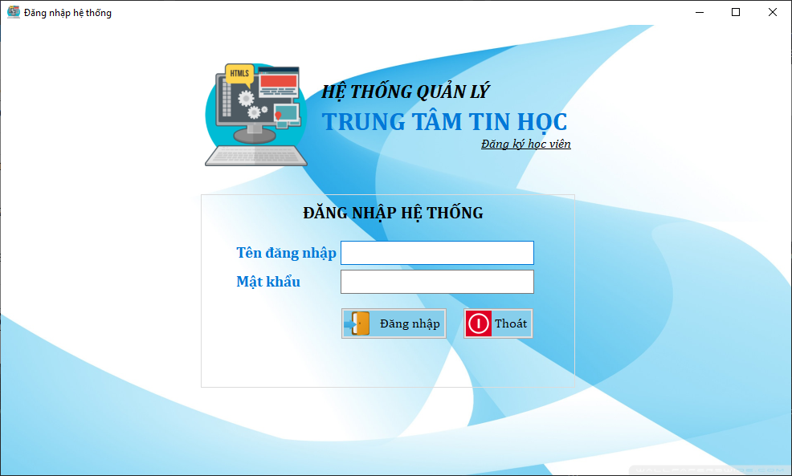

* Màn hình đăng ký trở thành học viên:

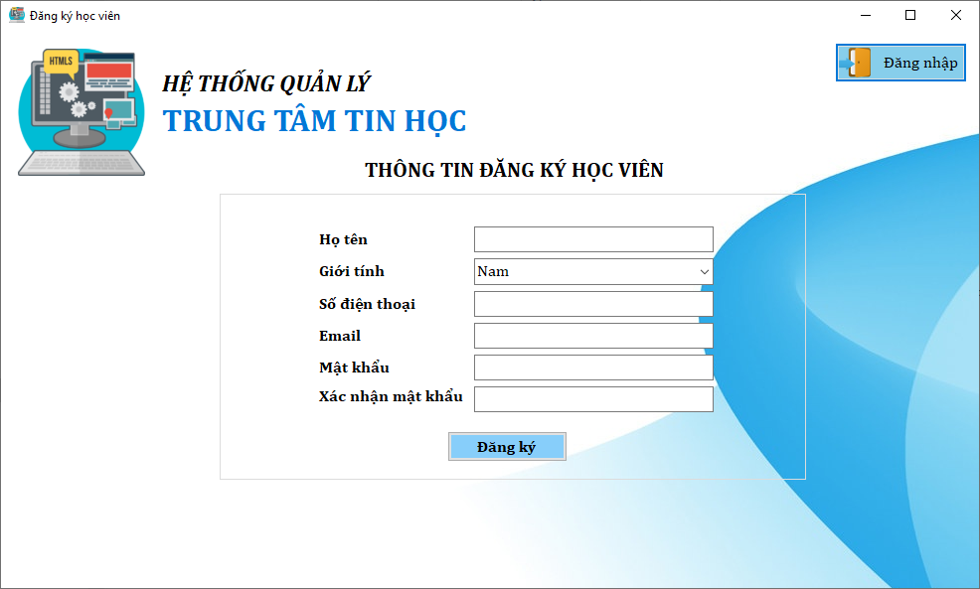

* Màn hình học viên:
* Màn hình chính:

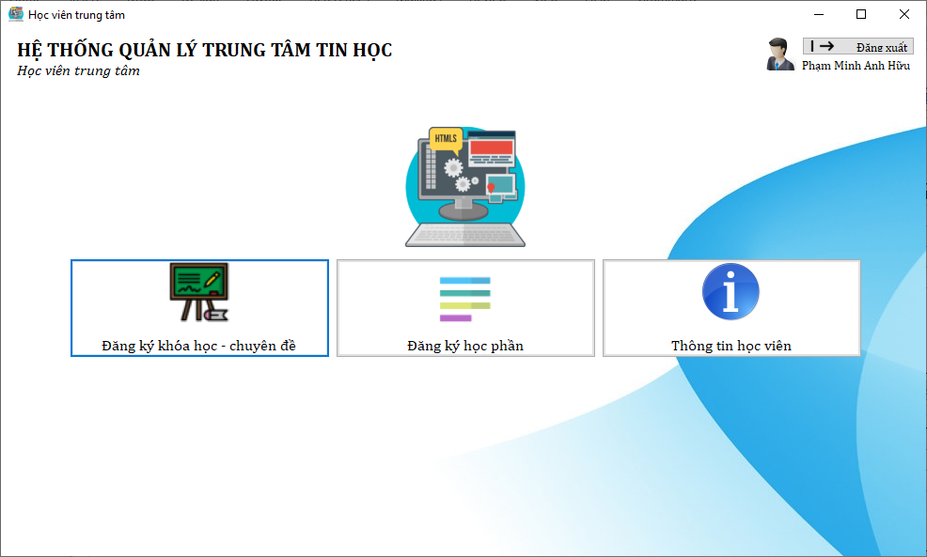

* Màn hình chức năng đăng ký khóa học – chuyên đề:

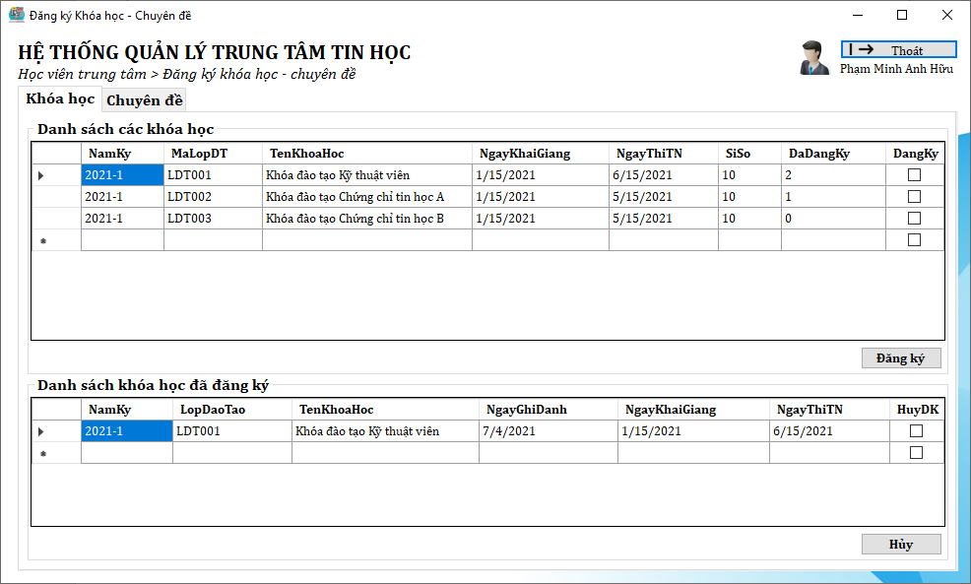

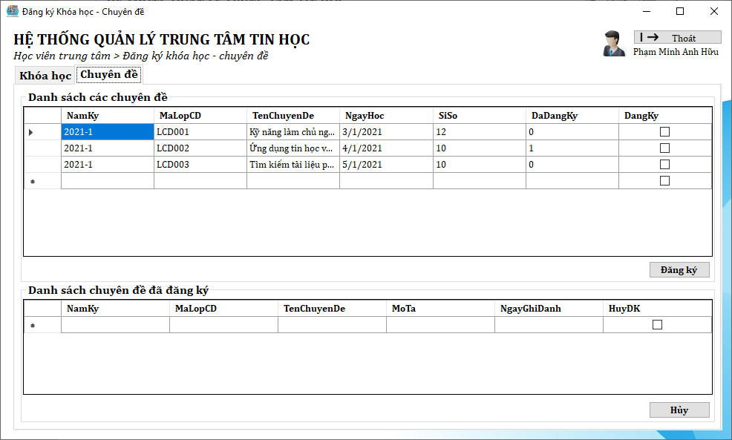

* Màn hình chức năng đăng ký học phần:

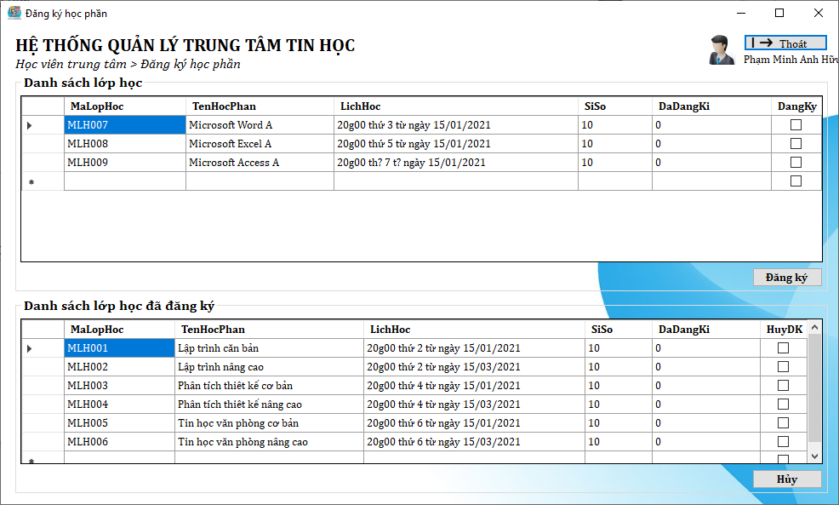

* Màn hình chức năng thông tin học viên:

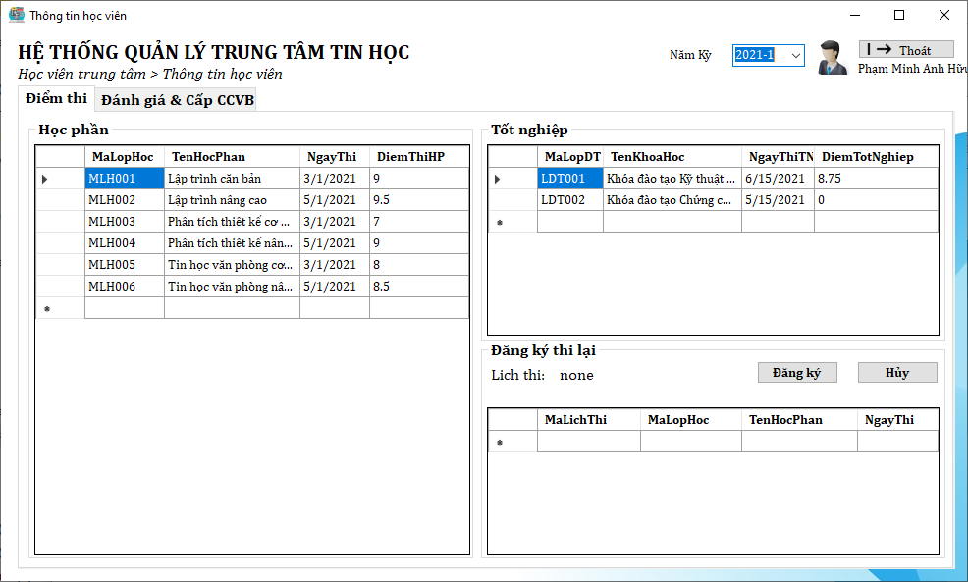

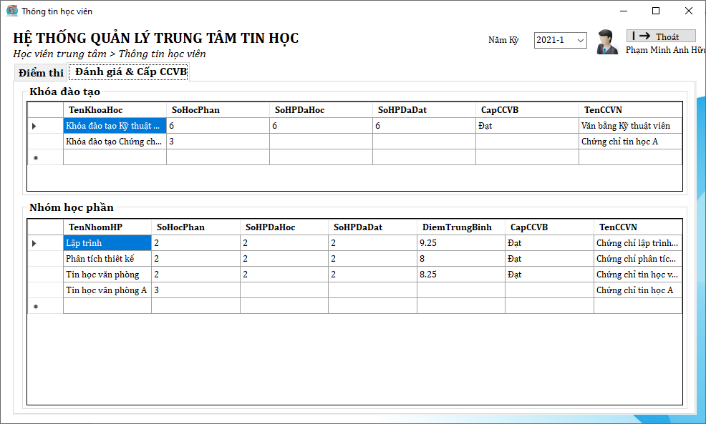

* Màn hình trợ lý khóa học:
* Màn hình chính:

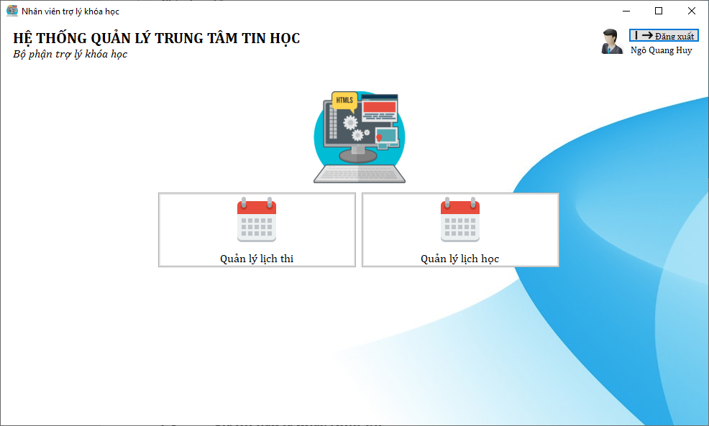

* Màn hình chức năng quản lý lịch thi:

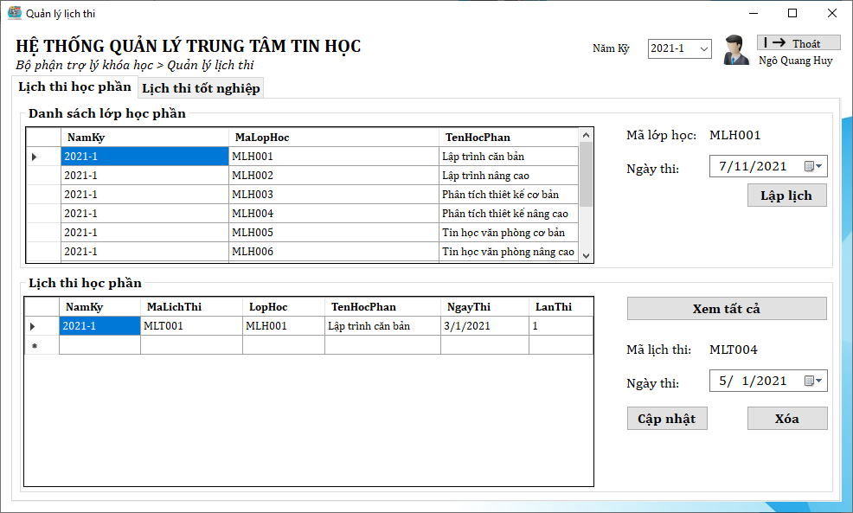

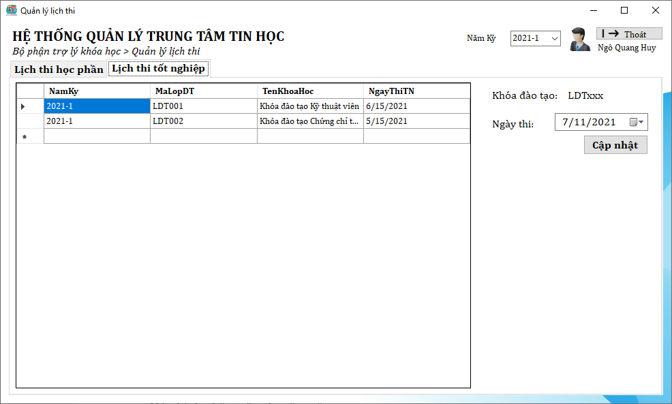

* Màn hình chức năng quản lý lịch học:

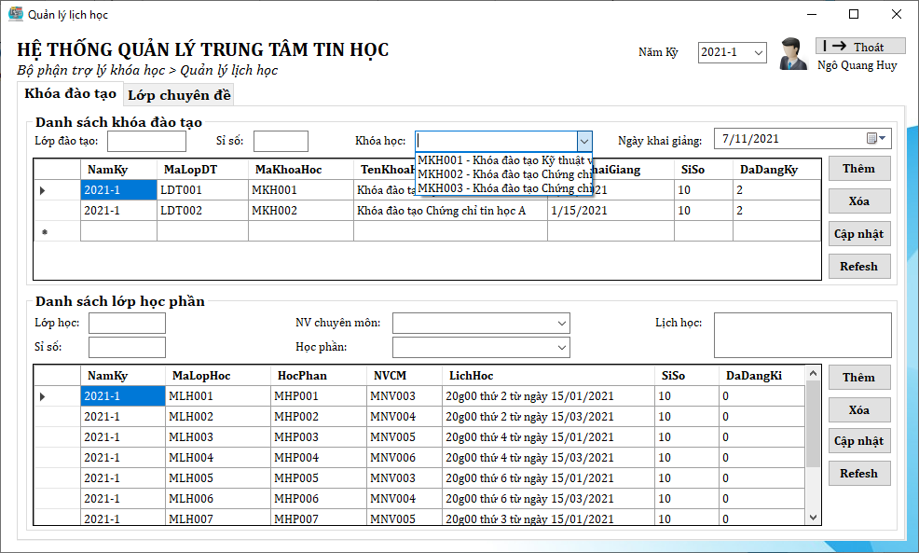

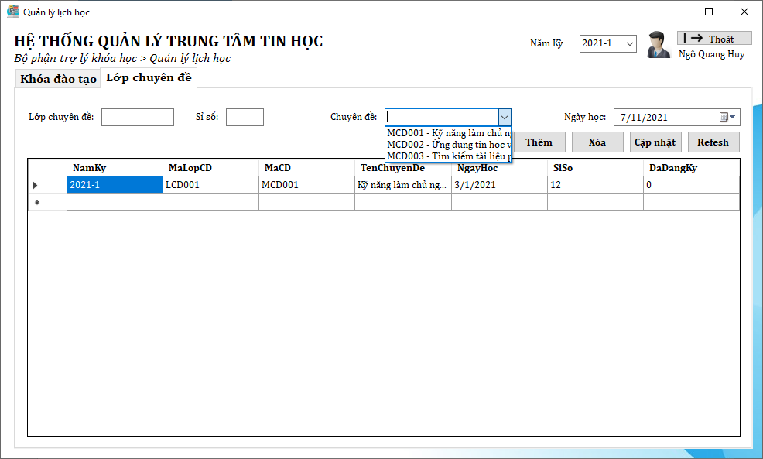

* Màn hình nhân viên chuyên môn:
* Màn hình chính:

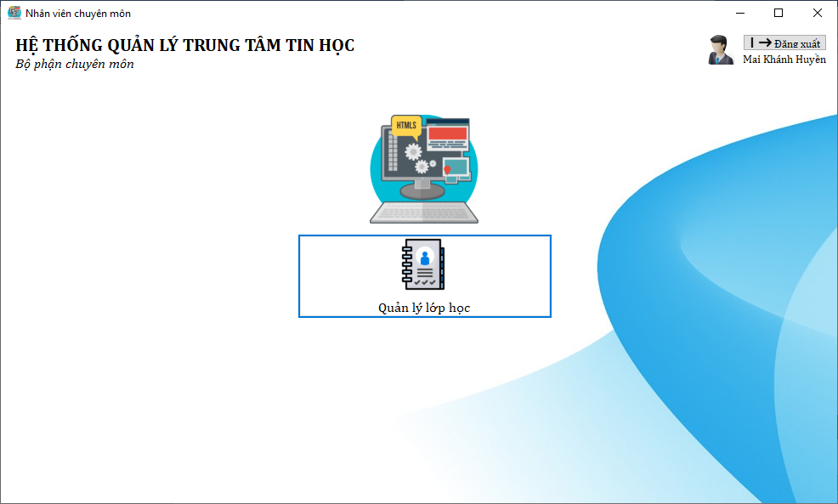

* Màn hình chức năng quản lý lớp học:

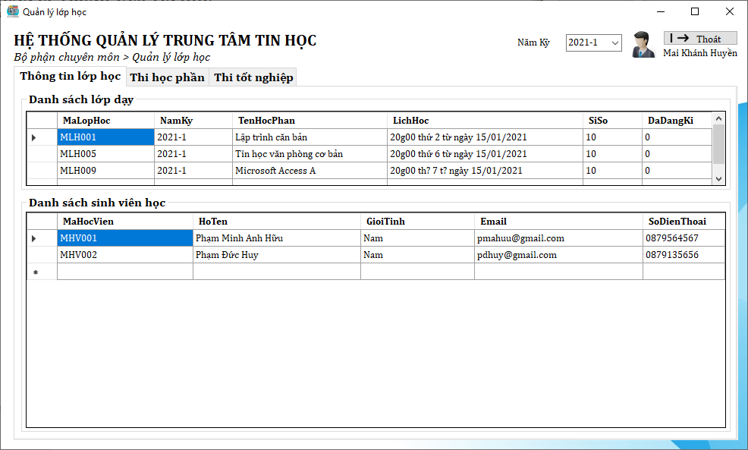

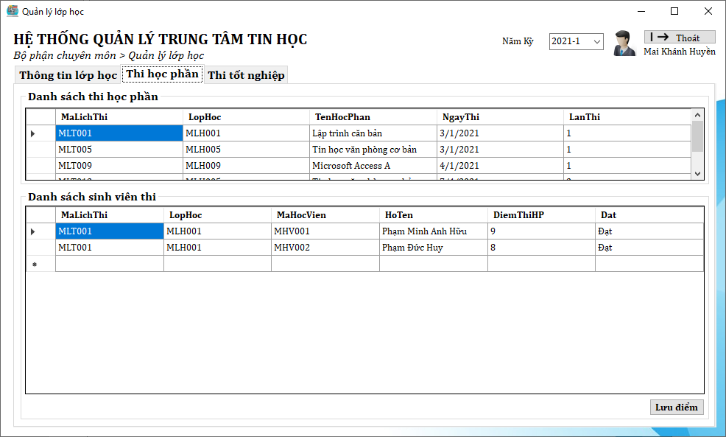

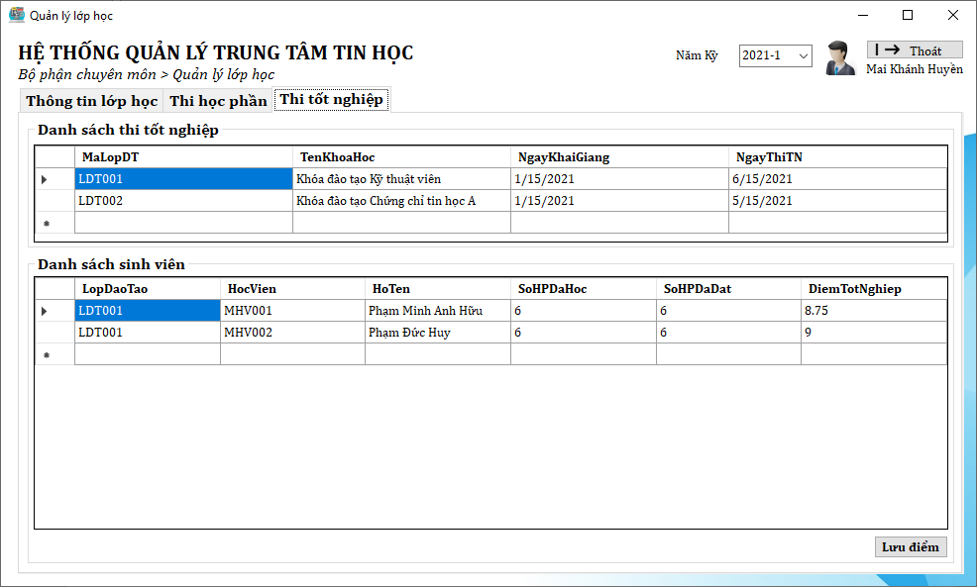

* Màn hình nhân viên phòng đào tạo:
* Màn hình chính:

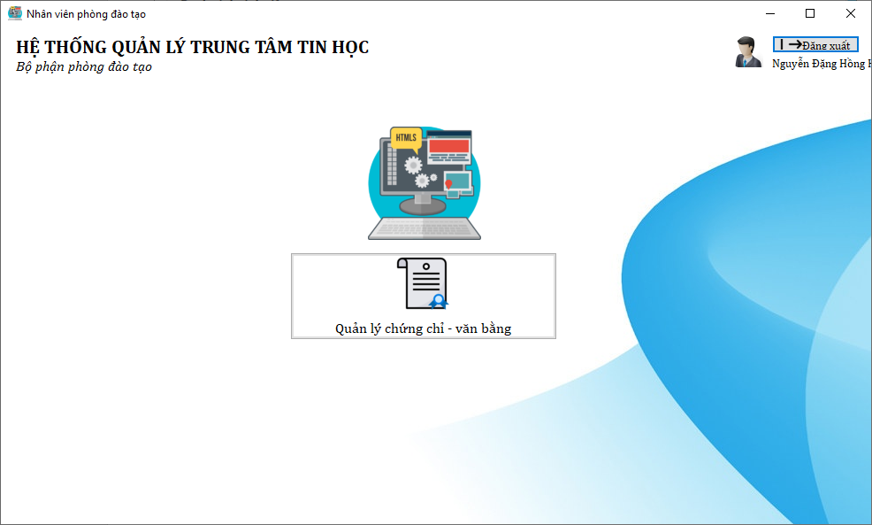

* Màn hình chức năng quản lý chứng chỉ - văn bằng:

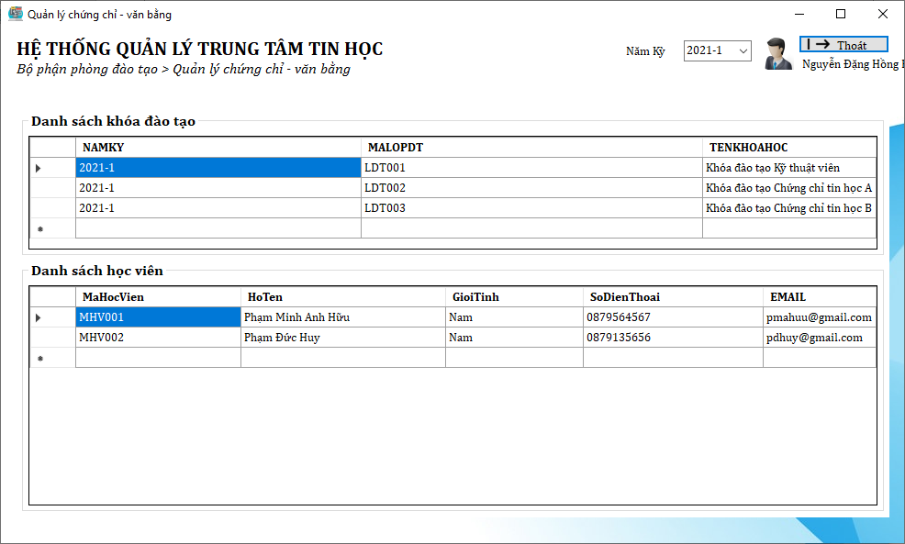

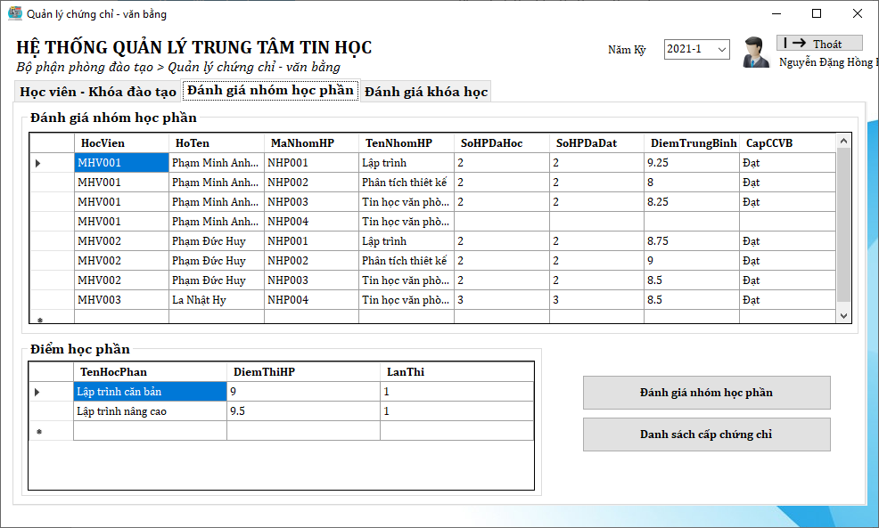

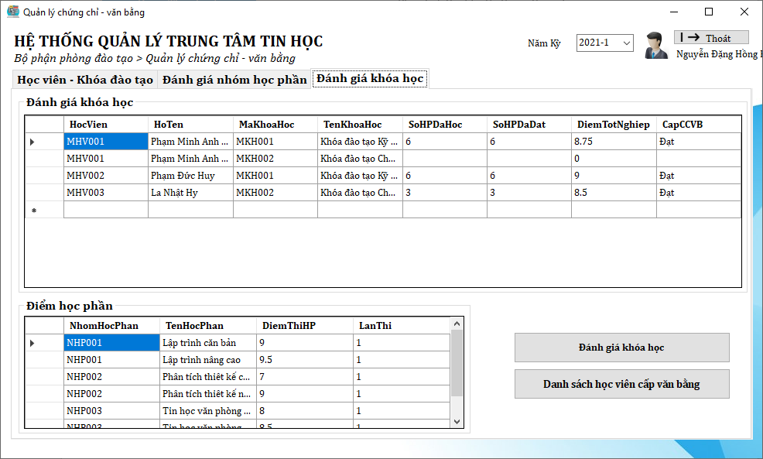

* Màn hình nhân viên phòng tài vụ:
* Màn hình chính:

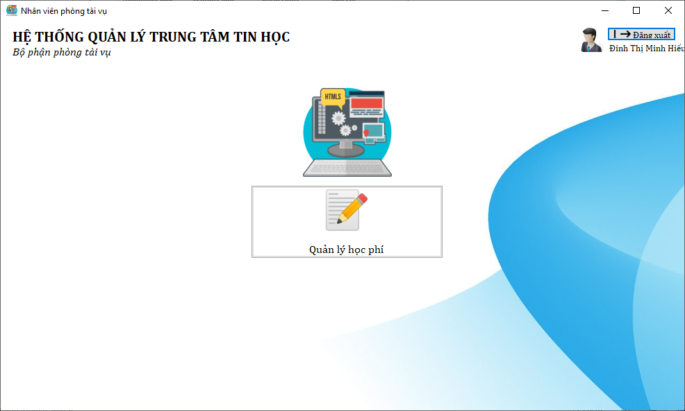

* Màn hình chức năng quản lý học phí:

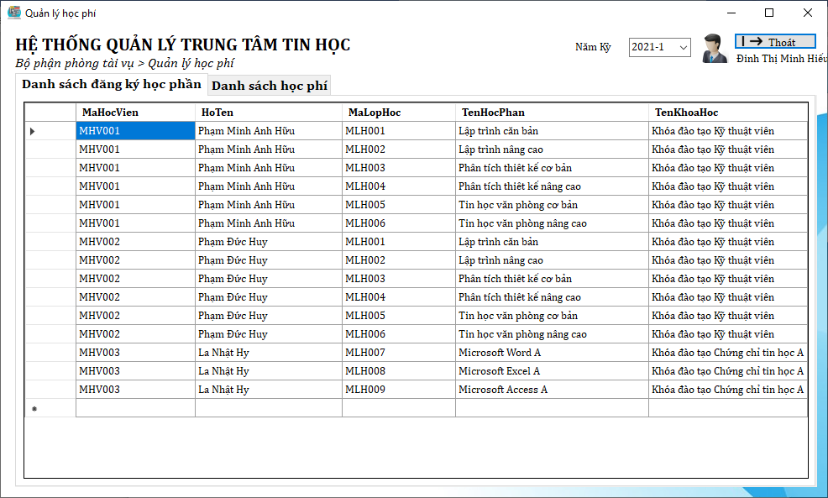



## Sơ đồ lớp ở mức thiết kế

* Chức năng đăng nhập:

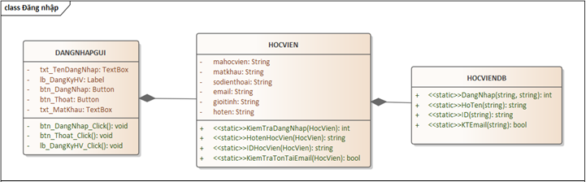

* Chức năng đăng ký học viên:

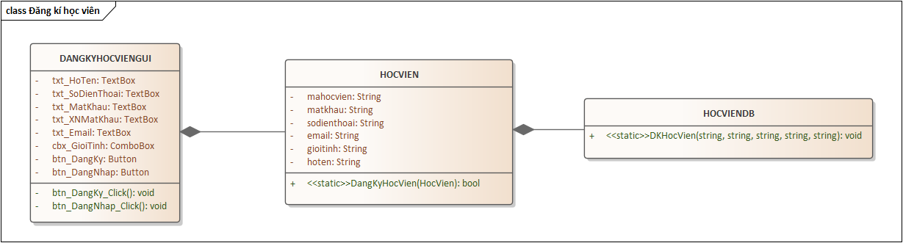

* Chức năng đăng ký khóa học – chuyên đề:

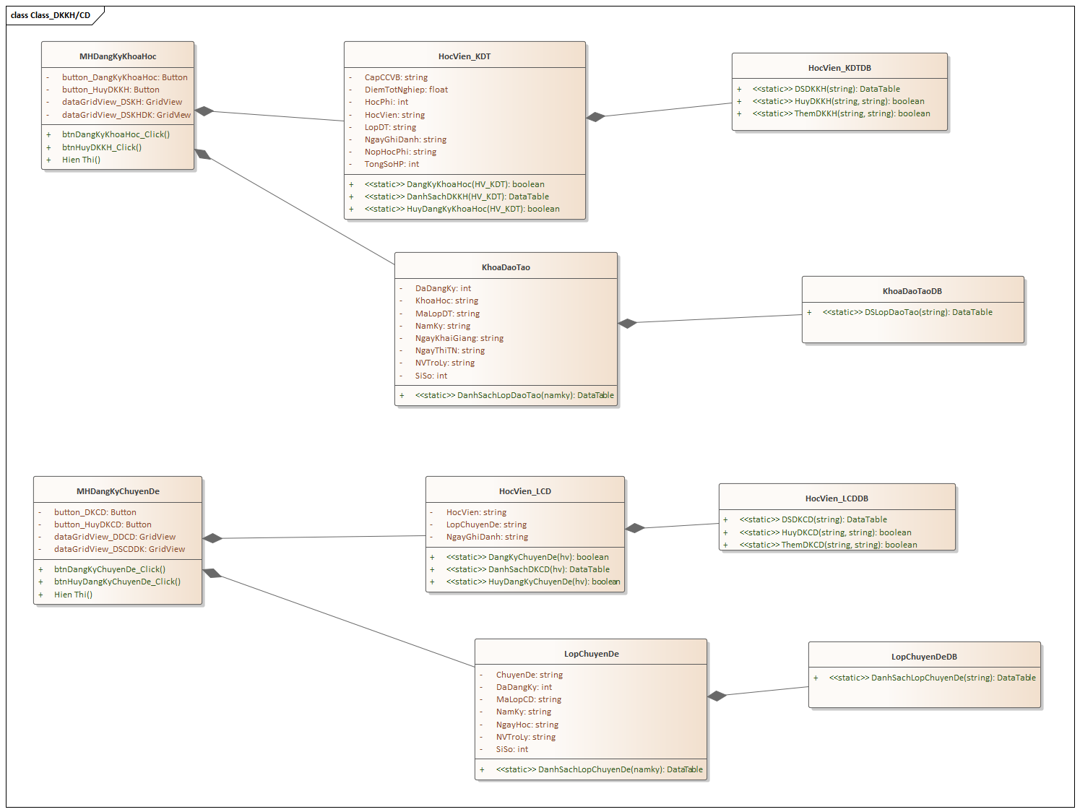

* Chức năng đăng ký học phần:

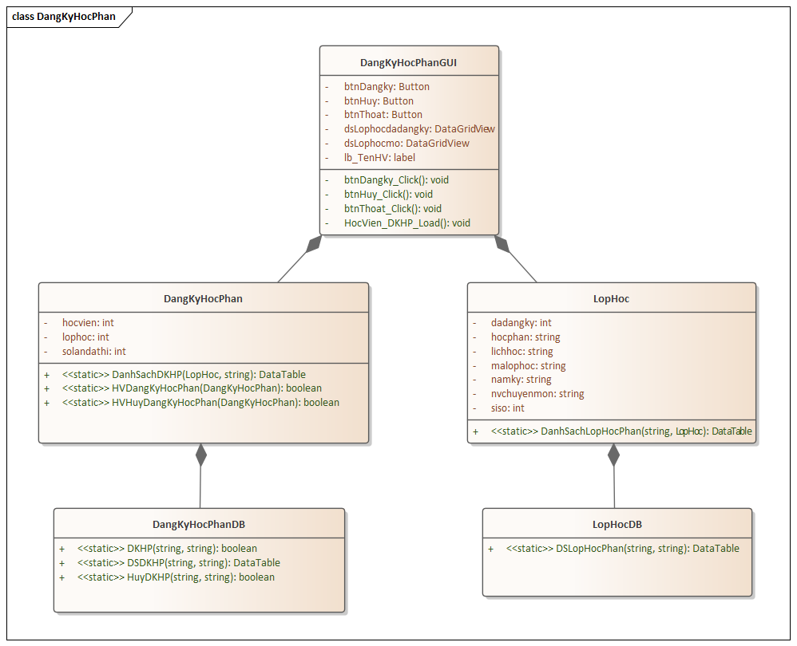

* Chức năng thông tin học viên:

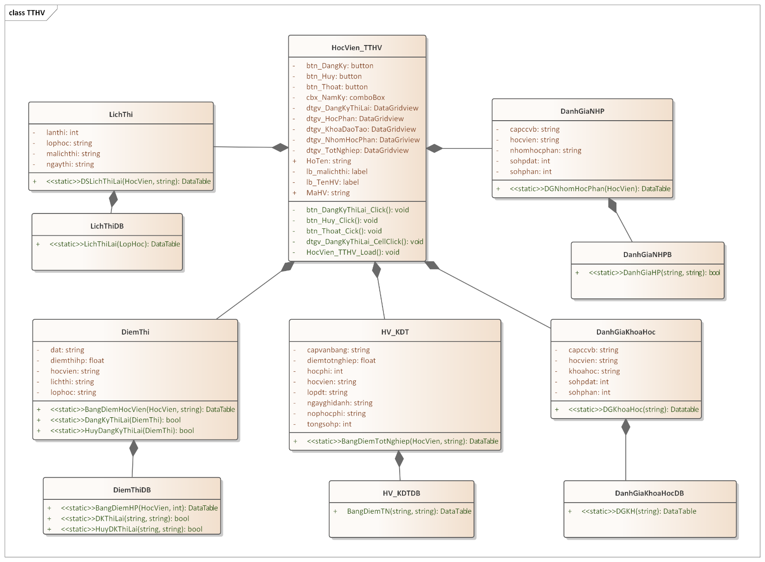

* Chức năng quản lý lịch thi:

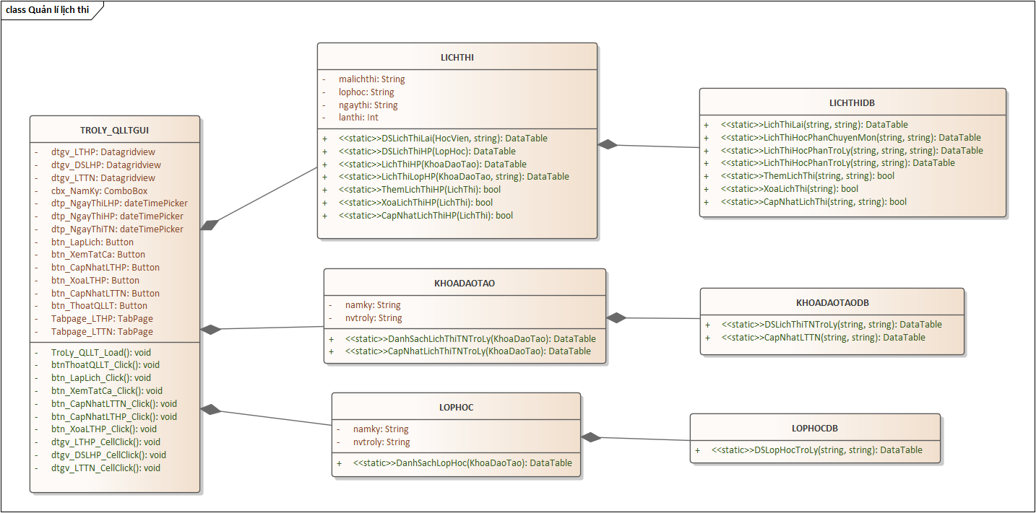

* Chức năng quản lý lịch học:

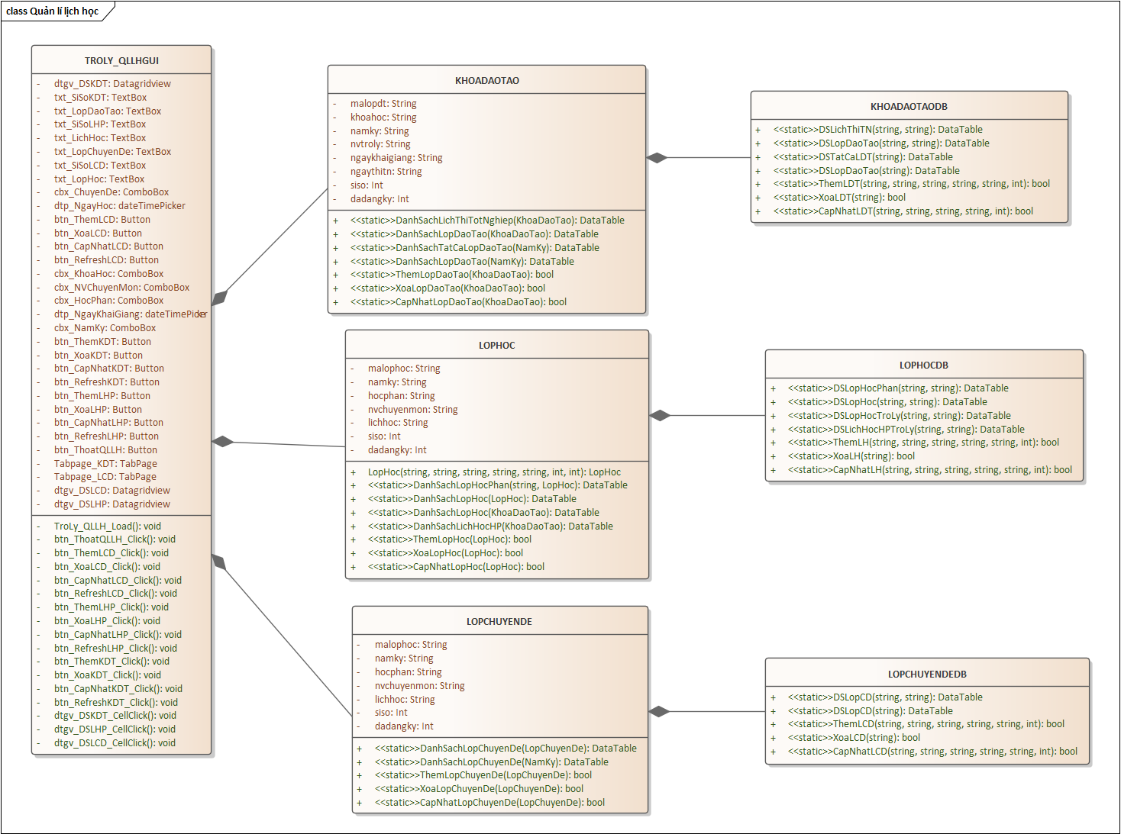

* Chức năng quản lý lớp học:

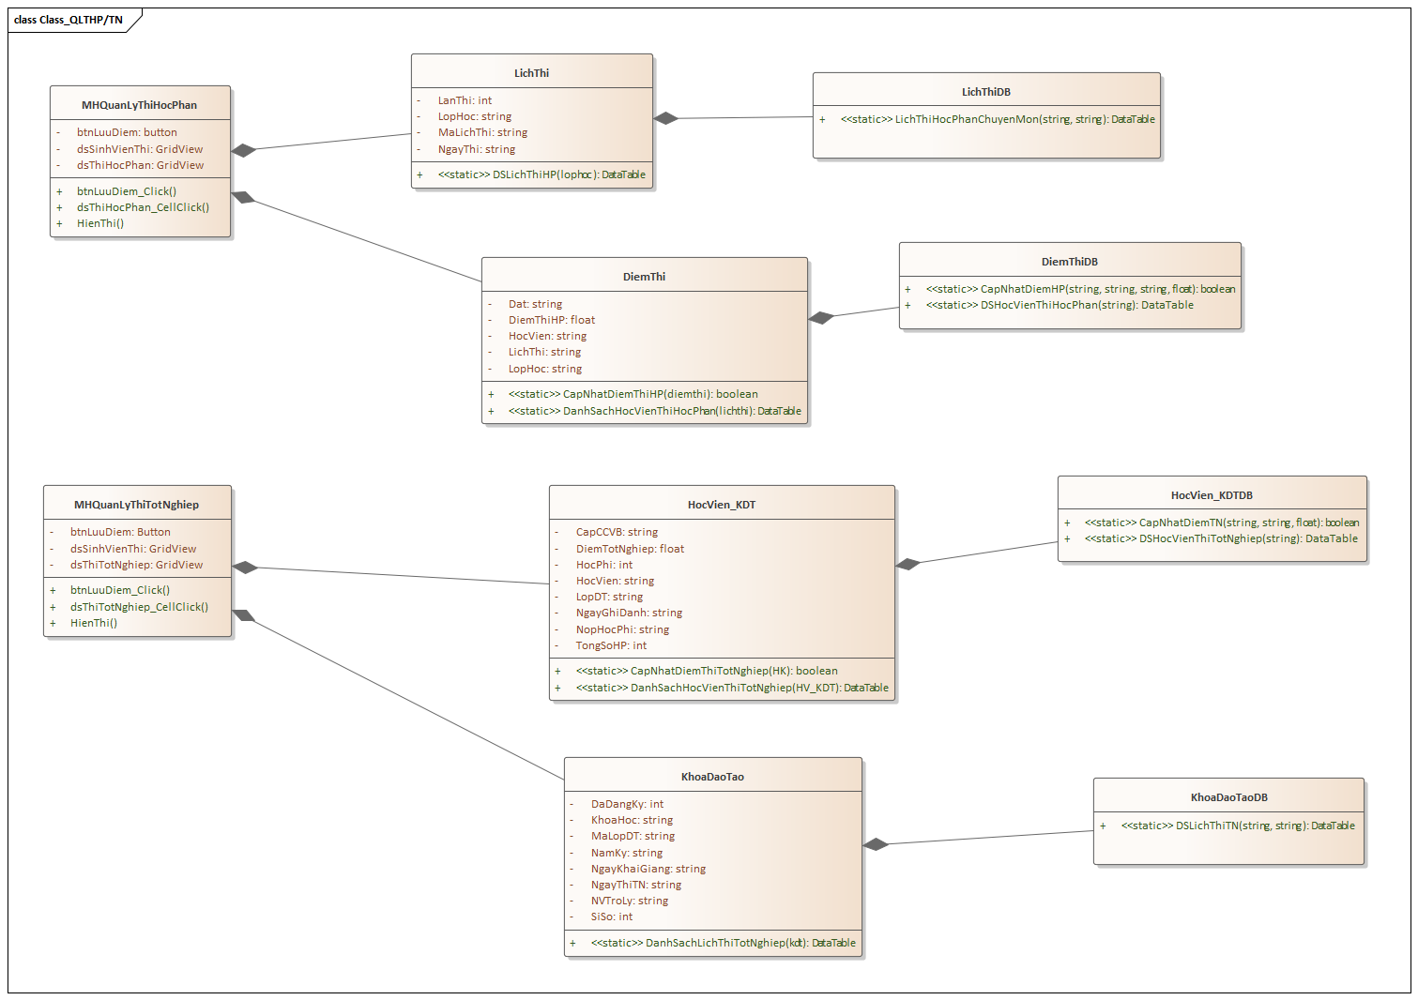

* Chức năng quản lý chứng chỉ - văn bằng:

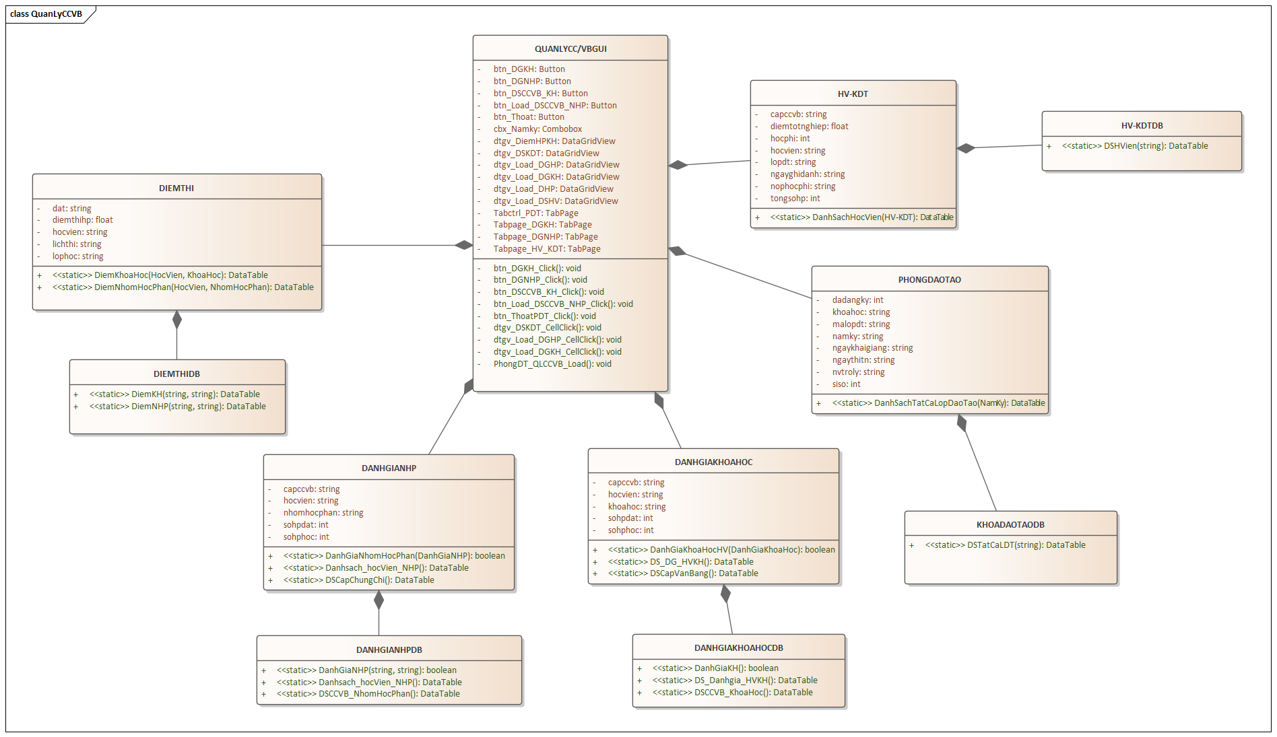

* Chức năng quản lý học phí:

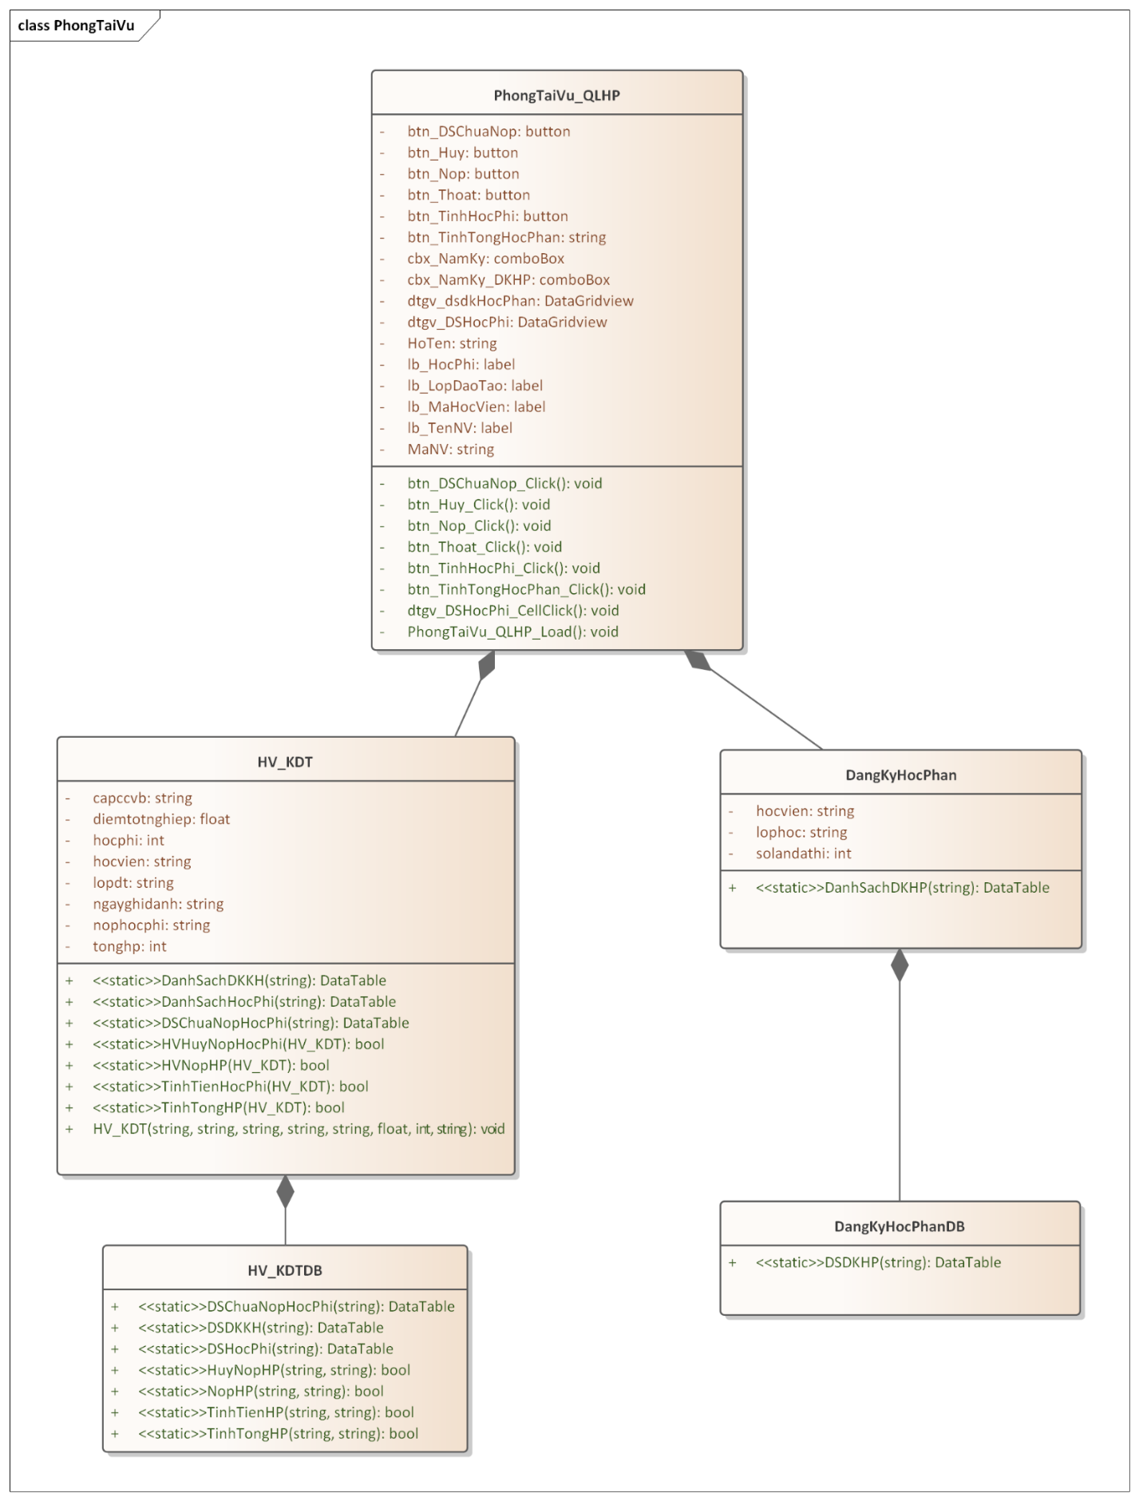

## Thiết kế hoạt động của các chức năng

* Chức năng đăng nhập:

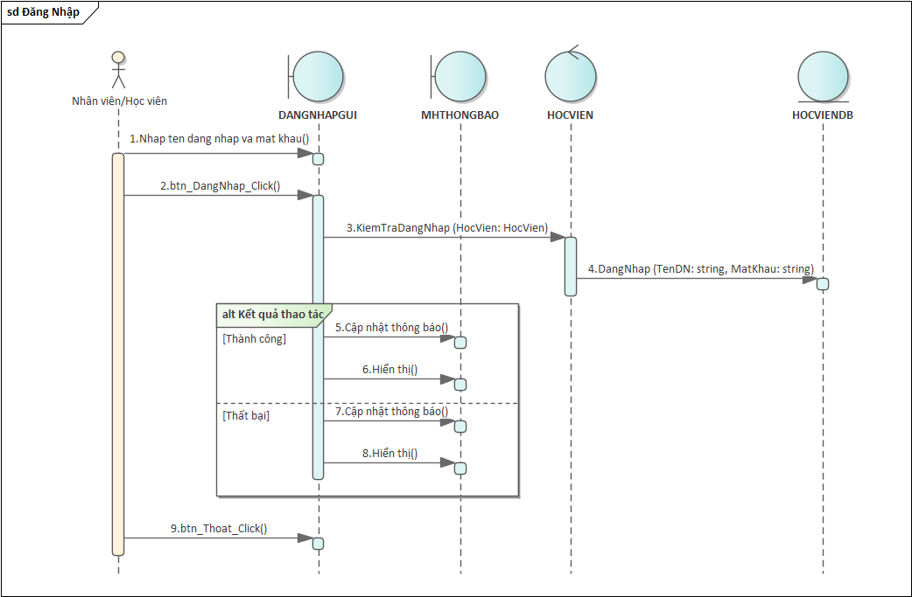

* Chức năng đăng ký học viên:

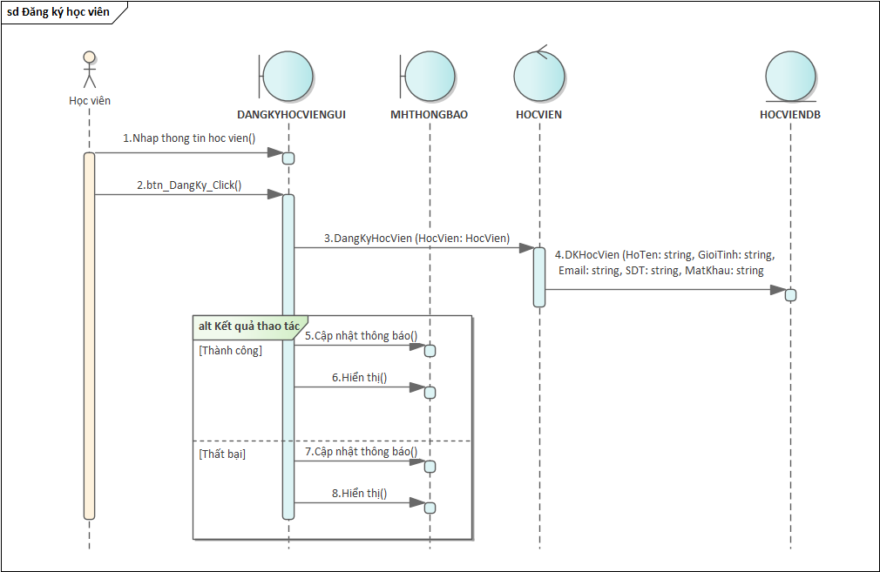

* Chức năng đăng ký khoá học – chuyên đề:

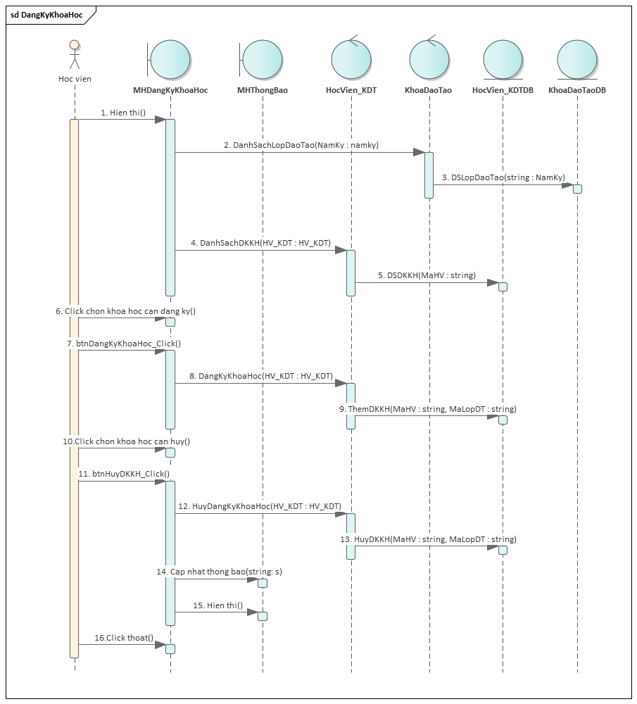

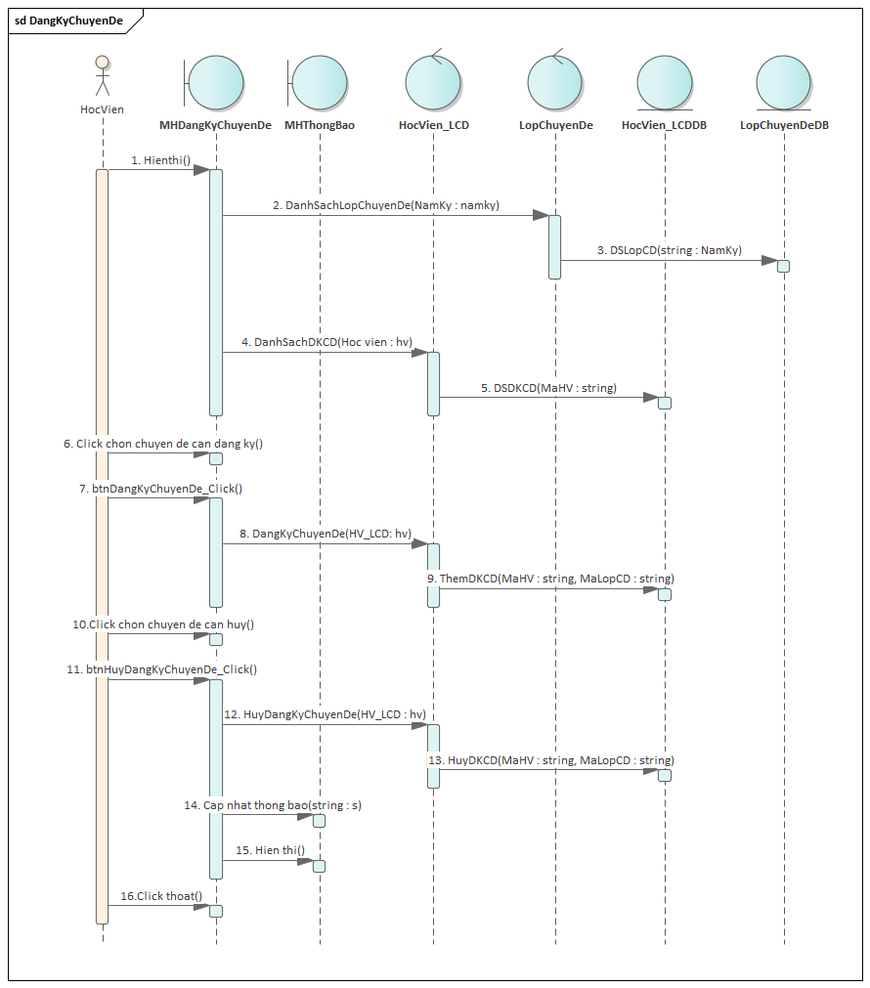

* Chức năng đăng ký học phần:

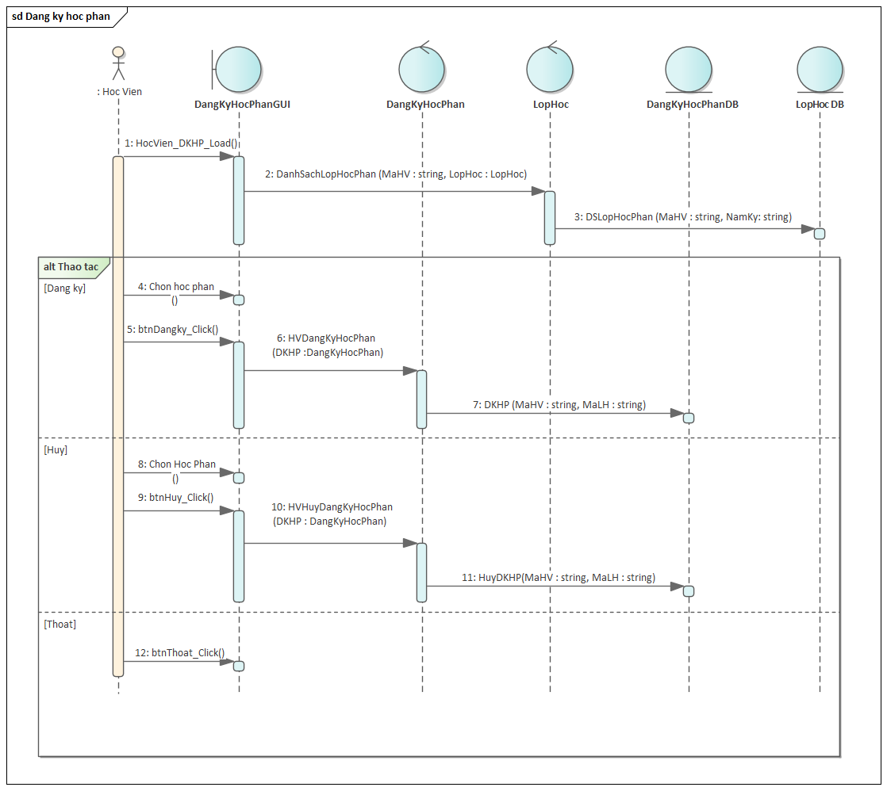

* Chức năng thông tin học viên:

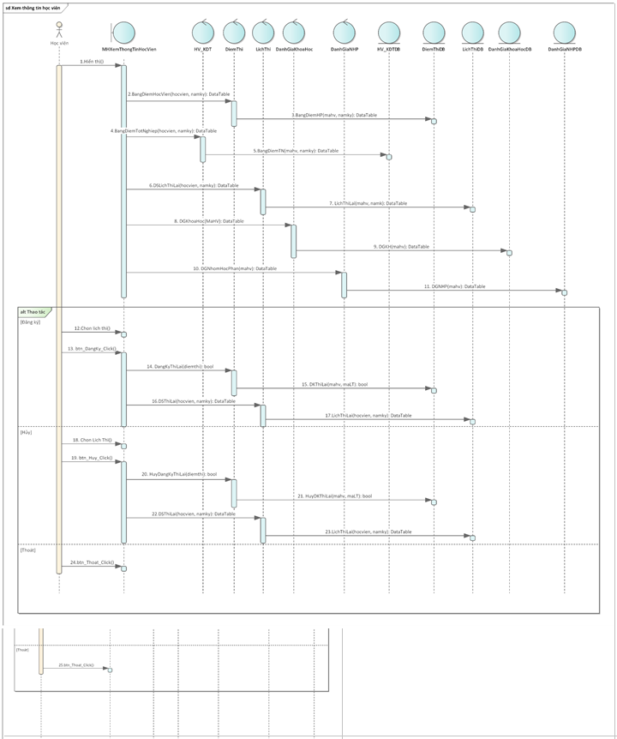

* Chức năng quản lý lịch thi:

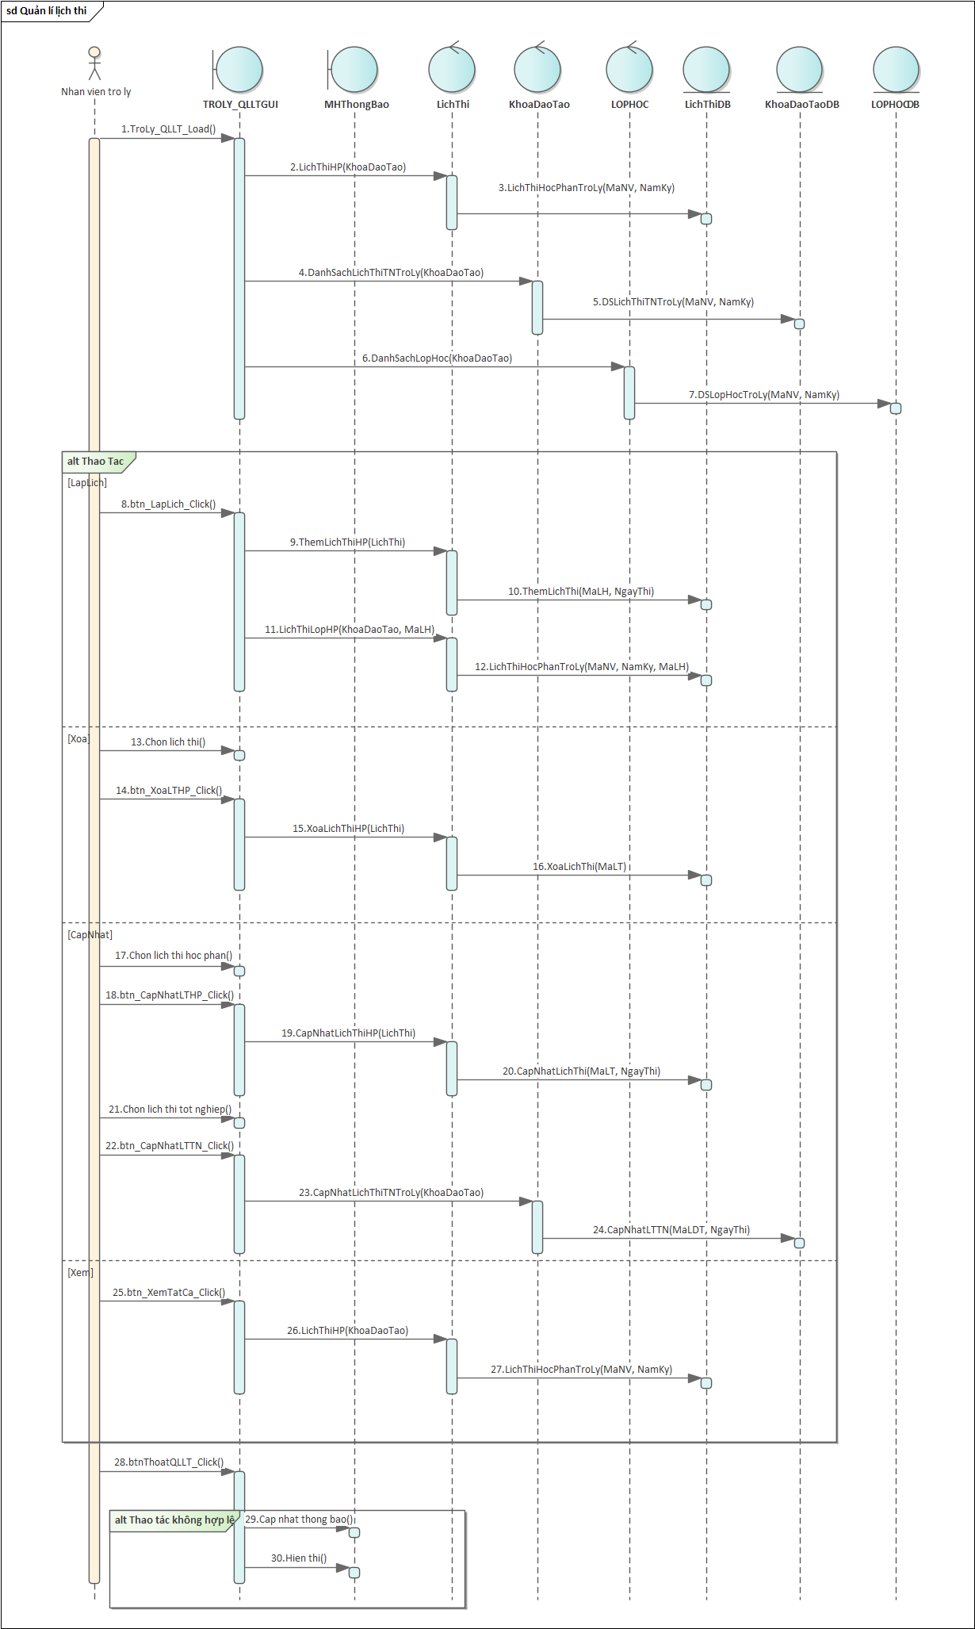

* Chức năng quản lý lịch học:

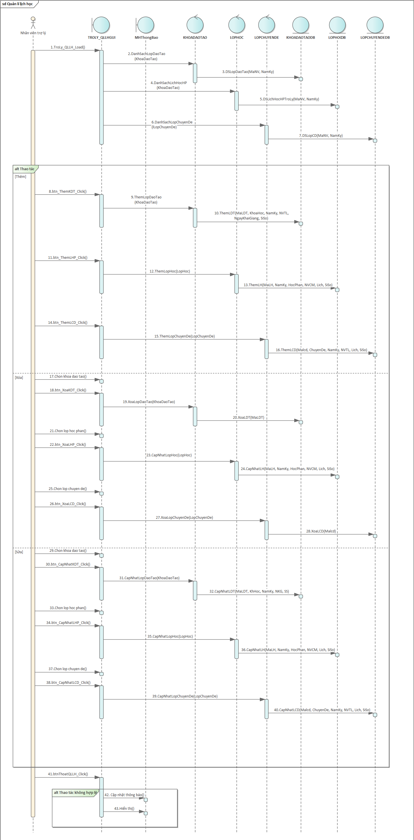

* Chức năng quản lý lớp học:

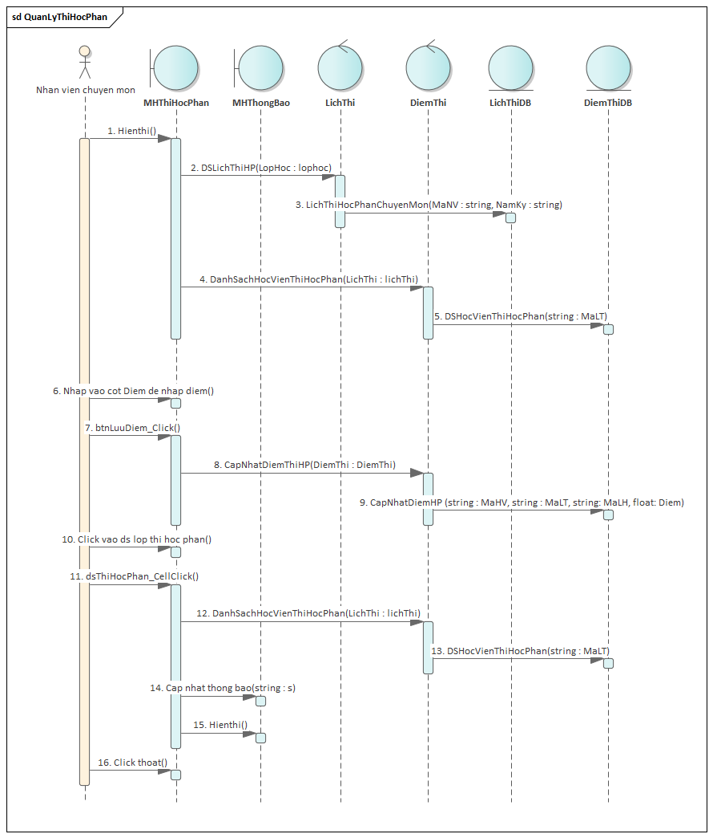

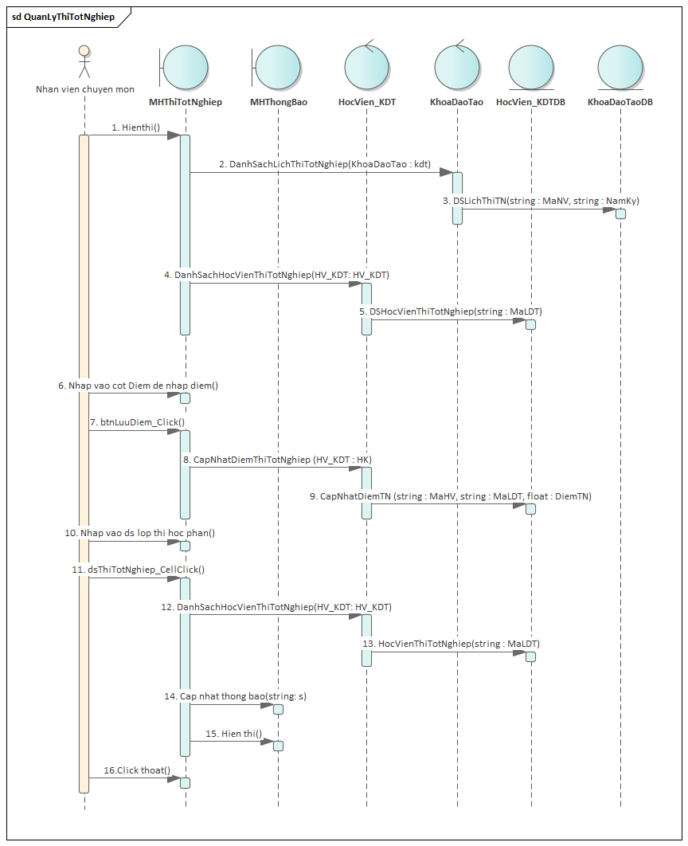

* Chức năng quản lý chứng chỉ - văn bằng:

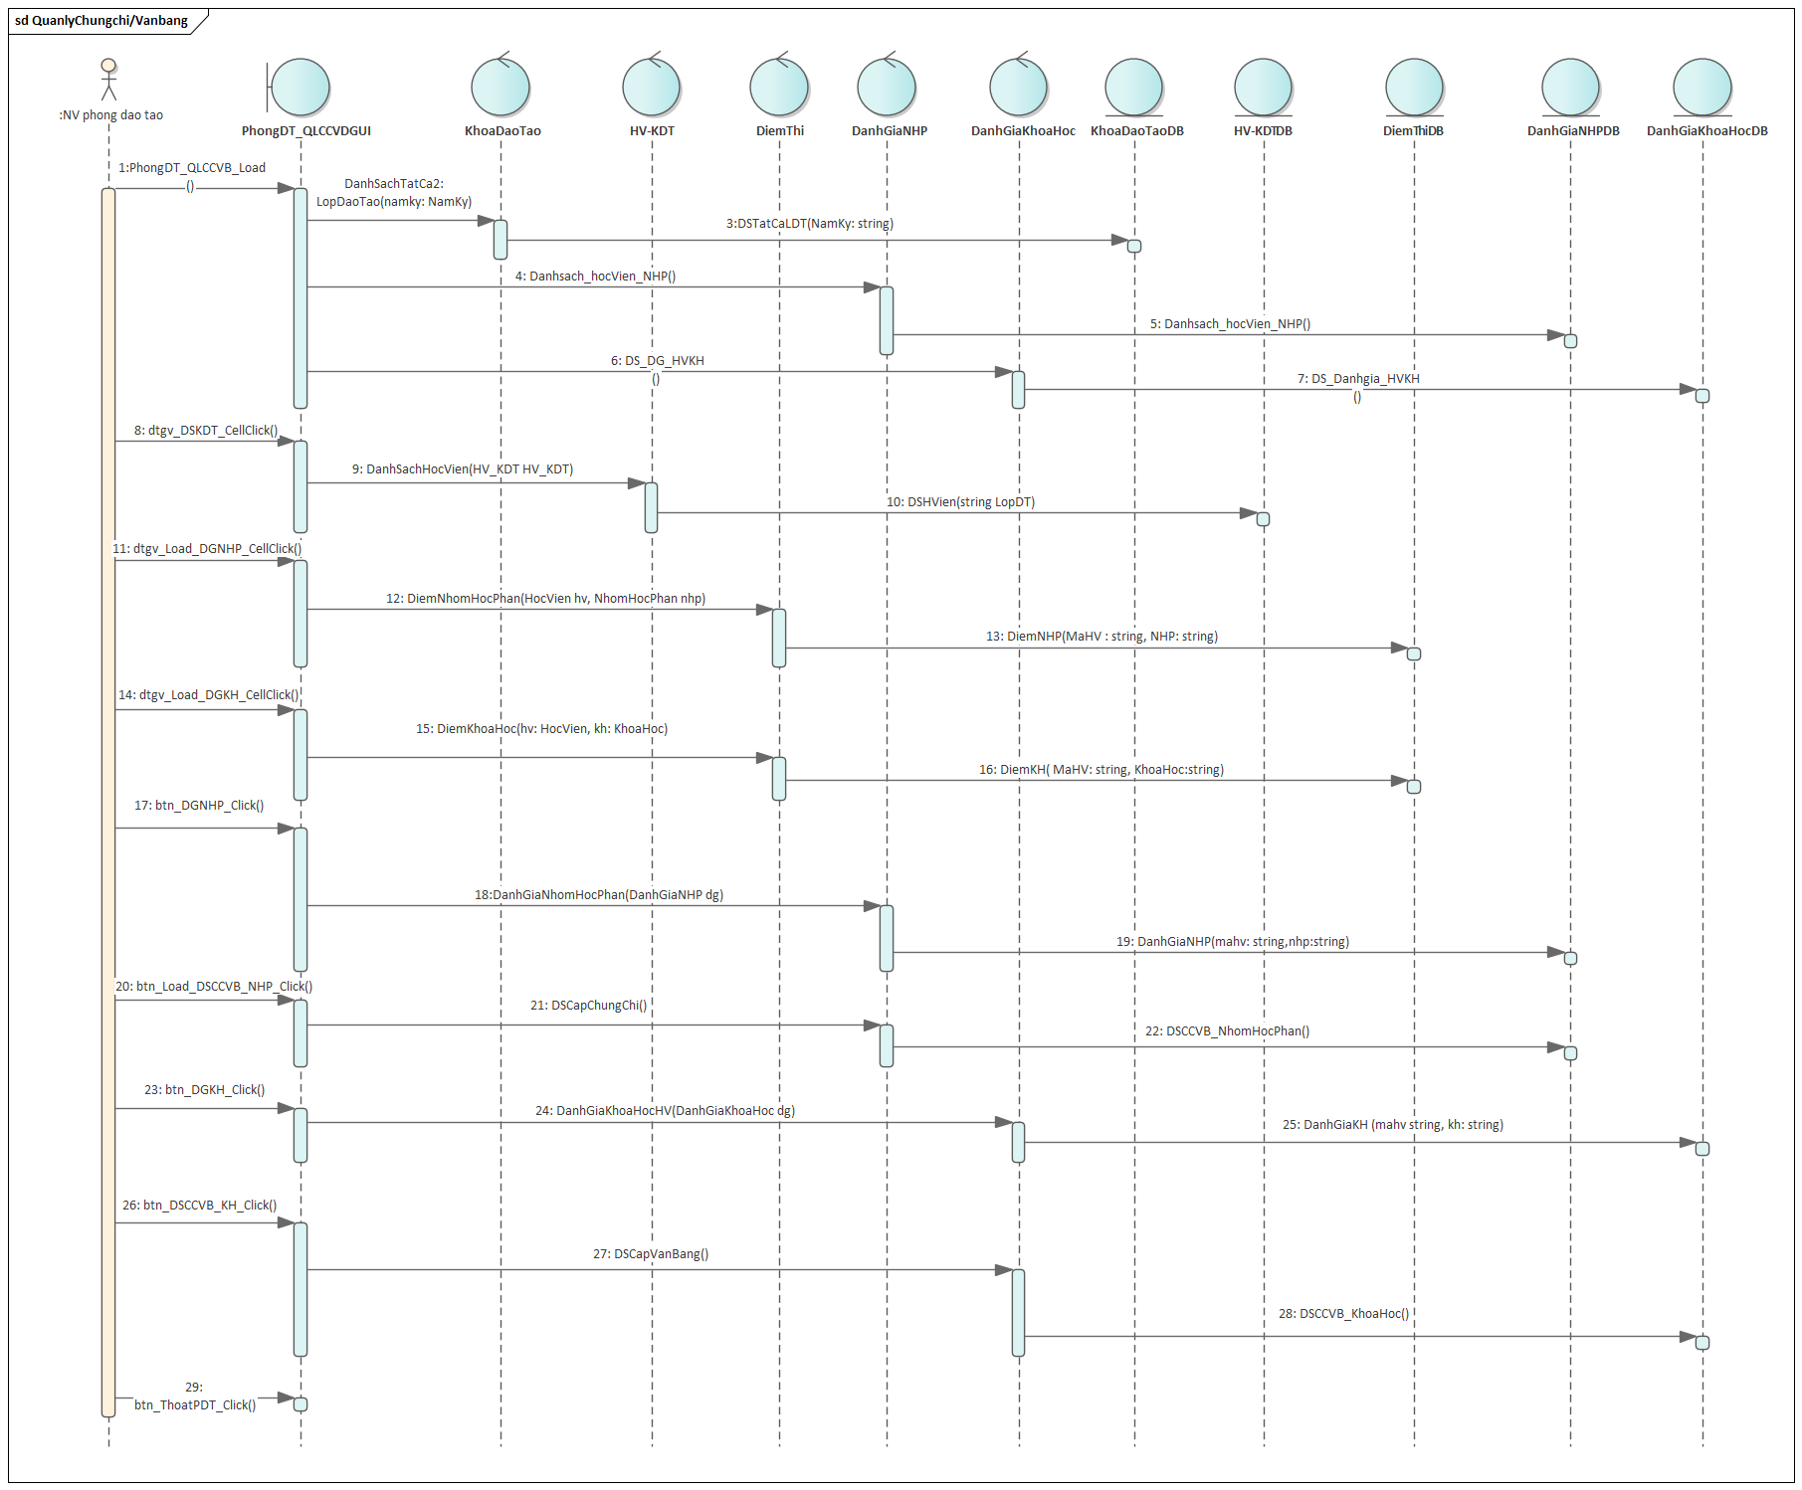

* Chức năng quản lý học phí:

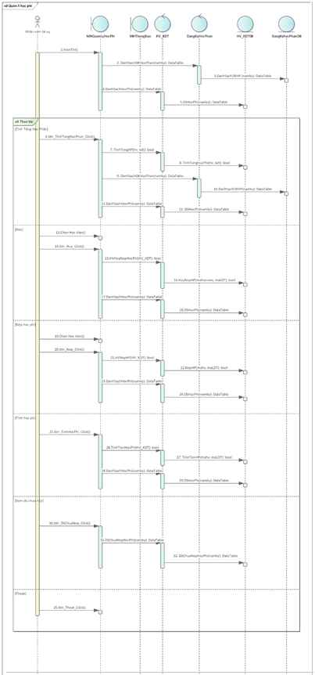

## Cài đặt hệ thống

* Cài đặt hệ thống, mô phỏng trên Winform (C#)
* Visual Studio 2019
* Database: MS SQL Server 18
* …